INFO-DOC-UTOPÍAS NO. 2

Bogotá, Domingo 8 de Enero de 2017

Amigas y amigos de las UTOPÍAS DE JESÚS DE NAZARET:
Esta edición les ofrece los siguientes textos:

1. Carta de presentación
Coyuntura
2. En un WORD, dos textos sobre Siria y las primaveras árabes:
2.1. Responsables y cómplices del genocidio de Alepo
2.2. Las tragedias de Siria señalan el fin de las revoluciones árabes
3. Un video sobre la muy dolorosa tragedia de migrantes y refugiados, Premio Pulitzer
4. Colombia hacia la paz. Tres artículos en un WORD:
4.1. Cumbre Mundial de Premios Nobel de Paz en Bogotá, en Febrero
4.2. El informe de Alfredo Molano para la Comisión Histórica sobre el
Conflicto y sus Víctimas (CHCV)

4.3. Entrevista con Alfredo Molano, reconocido analista: 'Si las Farc insisten
en los viejos esquemas, los habrán emboscado'

El multiculturalismo en peligro
5. Entrevista en tiempos acelerados de racismo: MULTICULTURALISMO CONTEMPORÁNEO Y VIAJES AL PASADO: ZADIE SMITH Y LA ESPERANZA
Religión y política

6. En un WORD, dos artículos, muy diferentes:

6.1. Un estudio constata el inmenso poder de la religión en EE.UU. durante la "era Donald Trump". Nueve de cada diez congresistas estadounidenses se declaran cristianos. Sólo un representante de la Corte norteamericana afirma no pertenecer a ninguna confesión

6.2. LO DEFINE COMO «PRÁCTICA CORRUPTA» La Corte Suprema de la India prohíbe buscar el voto en las elecciones en base a la religión

Iglesias
7. En un WORD dos artículos:

7.1. SEGÚN UN ESTUDIO CANADIENSE
Las comunidades eclesiales protestantes liberales están muriendo y las conservadoras están prosperando. Un informe de 2015 del Centro de Investigación Pew encontró que estas congregaciones, una vez un pilar de la religión estadounidense, se están reduciendo en alrededor de 1 millón de miembros anualmente.
7.2. ¿Cómo son las iglesias cristianas en Colombia?
En el país prima el pentecostalismo, que privilegia la expresión de emociones sobre la reflexión.

Lutero y la Reforma Protestante: 1517-2017: 500 años

8. En un Word, dos artículos:

8.1. El Vaticano y el Consejo Mundial de Iglesias elaboran un texto común para el V Centenario de la Reforma.
La Santa Sede reconoce a Lutero como “un testigo del Evangelio”
Los obispos españoles piden "dejar atrás la mutua desconfianza y las lecturas parciales y tendenciosas de la historia"

8.2. Se cumplen 500 años de la Reforma que le cambió la cara al mundo.
Las tesis de Martín Lutero fueron abono para el protestantismo y la
separación de la fe del Estado. Escribe un colombiano, columnista.

Sacerdocio de las Mujeres
9. INGLATERRA: GALES: SEIS CATEDRALES MARCARÁN LOS 20 AÑOS DEL SACERDOCIO DE LAS MUJERES. Ha habido 61 mujeres sacerdotes en Gales en las últimas dos décadas

10. En un WORD, dos artículos: Francisco-Papa y la Reforma de la Católica

10.1. ¿Puede el papa Francisco reformar, ¡de verdad!, a la Iglesia?

10.2. Los sectores ultraconservadores de la Iglesia pelean por apuntalar su poder en el Vaticano

Saludos cordiales, Héctor A. Torres Rojas

Responsables y cómplices del genocidio de Alepo

Sergio García/Israel Dutra
Rebelión

La caída de Alepo fue un hecho que conmovió al mundo. El baño de sangre provocado por las milicias de Al Assad, los bombardeos del régimen apoyados en fuerzas armadas Rusas destruyeron prácticamente dos tercios de la ciudad, sobretodo su sector histórico. Fueron innumerables los blancos civiles, quedó un rastro de destrucción que recuerda escenas de las grandes guerras mundiales.
Los meses que precedieron a esa ofensiva fueron de bloqueo de la entrada de alimentos y de toda ayuda humanitaria para las zonas de conflicto. Al Assad, en complicidad con Irán y la Rusia de Putin, separó los barrios que aún estaban en las manos de los rebeldes, impidiendo la entrada incluso de auxilio médico. Ya al final de noviembre, la evacuación de la ciudad movilizó masas de civiles, que se fugaban aterrorizados con la situación. Olas de violaciones, asesinatos casa por casa, incluso de viejos y niños mancharon de sangre toda la ciudad, conocida como el corazón de la resistencia a la dictadura del clan Assad.
Al Assad encabeza un gobierno pro-imperialista, que sigue la dictadura inaugurada por su padre y delante del proceso revolucionario que se abrió con la primavera árabe, transformó la represión en una sangrienta guerra civil. Su saña contra las minorías en Siria destruyó una parte importante del país, habiendo formado parte del bombardeo que acabó con el campo de refugiados palestinos, en Yarmouk. Mientras Rusia construía todo un teatro diplomático con Obama para una mesa de negociaciones sin resultados, bajo cuerda, las milicias y fuerzas regulares del régimen estrangulaban las principales vías de la ciudad, sin ninguna piedad, en una coalición entre las fuerzas leales a Assad y grupos mercenarios a sueldo del frente Rusia – Irán. Arrasaron dos ciudades históricas como Alepo e Idibli.
En la máquina de contrapropaganda, Assad y Putin justifican su genocidio como parte de la lucha mundial contra el terrorismo del ISIS/Daesh. Nada más falso. El frente militar que luchó durante años en Alepo es una coalición diversificada, con presencia de grupos islámicos, que frente al vacío de dirección tomaron peso por su poderío militar y cohesión interna. Allí lógicamente, con el correr de los años se entrecruzaron y combinaron distintos intereses y facciones, combatientes revolucionarios y progresivos contra el régimen y grupos y milicias con otros fines regresivos, algunas incluso hostiles al pueblo kurdo alentadas por Turquía. Pero como todo proceso hay que ver la esencia, y la misma es que la caída de Alepo juega un rol contrarrevolucionario en la región, porque fortalece a una dictadura y es funcional a intereses imperiales de Rusia, mientras el pueblo sirio anti dictadura sufre las consecuencias, tal es así que hasta el antidemocrático régimen turco avaló y pactó la caída de Alepo porque también le sirve a sus intereses.
Por eso es una falacia que Assad y Rusia luchan en Alepo contra el ISIS/Daesh, ya que estos tienen su línea propia y combate contra una parte de las organizaciones populares que confluyen en el ya debilitado Ejército Libre de Siria. El centro del ISIS es la reconquista de la ciudad histórica de Palmira así como suministrar retaguardia para los enfrentamientos en Mosul, Irak. El objetivo de los sectores que esparcen la idea que en Alepo se luchó contra el ISIS, es confundir a la opinión pública y justificar lo injustificable: un genocidio, donde los bombardeos contra civiles burlan toda convención internacional.
La victoria de Donald Trump agravó esa situación. Su brazo derecho es íntimo de Putin y representa los intereses directos de las grandes empresas petroleras del mundo. Trump pavimenta el camino para que el carnicero Putin imponga el genocidio contra el pueblo sirio. Por causa de eso, lo que se verificó fue el silencio cómplice de las grandes potencias europeas y de Estados Unidos, que se lavaron las manos ante el genocidio. Cabe a nosotros no abandonar Alepo ni al pueblo sirio que genuinamente quiere seguir luchando contra la dictadura de Al Assad y así lo hará. Para ese objetivo hay que reimpulsar una campaña en todo el mundo condenando la masacre y exigiendo ¡Fuera Al Assad!
La masacre de Alepo reabrió un debate trascendente, ya que una parte de la izquierda, sobre todo de los antiguos Partidos Comunistas o de corrientes ligadas ideológicamente a estos, sigue actuando como parte de la contrapropaganda de Assad – Putin. Con esa línea escandalosa fortalecen al régimen dictatorial de Assad y en los hechos son cómplices del genocidio, repitiendo mentiras ante la opinión pública mundial. Llegando al absurdo de querer justificarlo o de disfrazarlo con un supuesta lucha contra EEUU o el imperialismo europeo, partiendo de la errónea base de que hay dos bandos internacionales y que uno es más progresivo, el de Rusia y Al Asad. Cuando EEUU, debilitado en la región, ha dejado correr con mucha complicidad lo actuado por Rusia y sus socios locales.

La gran equivocación de estos sectores es que nunca han tomado en cuenta el proceso real de la primavera árabe y sus revoluciones democráticas contra los regímenes dictatoriales de la región, hecho que en Siria tomo gran envergadura en el 2011 y al cual Al Assad respondió con una guerra civil. Desde entonces lógicamente todos los imperialismos quieren intervenir en beneficio propio, y por eso siempre ha sido nuestra posición el rechazo a toda injerencia de todos los países imperialistas y el apoyo activo al genuino levantamiento popular. Los que apoyan a Rusia- Al Assad se colocan en el bando regresivo de una dictadura sangrienta y de una parte del imperialismo que ahoga al pueblo sirio, como parte de intentar un mayor control regional para facilitar sus negocios petroleros y energéticos.
De ahí que también alertamos sobre la perspectiva de que el régimen sirio y Rusia, avalados por Turquía, pretendan usar la caída de Alepo y el coyuntural fortalecimiento de Al Assad para ir contra otro emblema de la región; la revolución kurda de Rojava y Kovane en el Kurdistán sirio y el desarrollo de este movimiento dentro de Turquía. Ese heroico ejemplo de lucha con enorme protagonismo de sus mujeres, merece toda la solidaridad y apoyo internacional, porque sigue siendo un puntal contra el régimen y sistema imperante en medio de la inestabilidad e intervención imperialista de toda la región, y frente al sangriento régimen turco de Erdogan que los persigue dentro y fuera de sus fronteras.
Frente a esta realidad, es más necesario que nunca impulsar una campaña internacional contra el genocidio en Alepo y otras ciudades sirias, garantizar la entrada de alimentos y auxilio humanitario, así como seguridad para el traslado de todas las familias de refugiados. Condenar y denunciar la brutalidad militar de Al Assad y Putín en otras ciudades de Siria y mantener un apoyo activo a todas y todos aquellos que genuinamente siguen luchando contra el régimen dictatorial. La pelea de fondo pasa un momento difícil pero no ha terminado. Vive en miles de sirios que reclaman el fin de la dictadura. Y vive en el pueblo kurdo.
Ninguna injerencia ni intervención imperialista en Siria y la región. No al Estado Islámico.Fuera Al Assad y Putin. Apoyemos al pueblo de siria que lucha por su libertad.Viva la revolución kurda.
Sergio García (MST de Argentina) e Israel Dutra (Mes/PSOL Brasil).
Rebelión ha publicado este artículo con el permiso de los autores mediante una licencia de CreativeCommons, respetando su libertad para publicarlo en otras fuentes.

Las tragedias de Siria señalan el fin de las revoluciones árabes

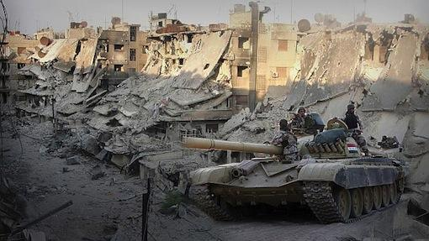

Robert Fisk. Fuente: SIN PERMISO; 30/12/2016PDF
Al igual que la catastrófica invasión anglo-estadounidense de Irak puso fin a las épicas aventuras militares occidentales en el Medio Oriente, la tragedia de Siria es una garantía de que no habrá más revoluciones árabes. Han bastado sólo trece años de carnicerías - 2003-2016 - para realinear el equilibrio de poder político en la región. Rusia e Irán y los musulmanes chiítas de la región están decidiendo su futuro; Bashar al-Assad no puede cantar victoria, pero está ganando.
"Alepo debe ser tomada rápidamente - antes de que caiga Mosul ", me anunció un comandante sirio con una sonrisa en cuartel general del ejército en Damasco. Y lo hizo, apenas un mes después. Había - y siguen habiendo – pequeños Alepos por toda Siria en los que el gobierno y sus oponentes armados "yihadistas" están jugando a "buenos" y "malos", dependiendo de quién esté sitiando a quién. Cuando las milicias sunitas terminen con el asedio de pequeños pueblos chiítas como Faour, los civiles acudirán en masa a las posiciones del gobierno. Se informa de ello como si fuera una disputa local un poco incomprensible.
Sin embargo, cuando las fuerzas del régimen asaltaron el este de Alepo, en gran parte del mundo se lamentó como un crimen de guerra. Me he cansado de repetir que, sí, que ambos bandos cometen crímenes de guerra, y que las fuerzas de Assad no son unos ingenuos cadetes militares - aunque en estos días, tenemos que recordar que los Comandos británicos de la 42 Royal Marine tampoco actuaron escrupulosamente en Afganistán. Pero la historia de Alepo todavía está siendo re-elaborada como una vieja leyenda, los valientes defensores, pero en gran medida "yihadistas", disfrazados de anodinos "rebeldes", sus oponentes comparados con los asesinos serbios de Milosevic o los pilotos de Saddam que lanzaron las bombas de gas tóxico.
Todo esto terminará pronto. Rusia se dio cuenta de que Obama y los lacrimosos liberales de Europa no estaban dispuestos a exigir hasta sus últimas consecuencias la caída de Bashar al- Assad - quién, a diferencia del aliado ucraniano de Putin en Kiev, no huyó - y se quedó a dirigir su ejército. TheEconomist se burló de los soldados sirios porque supuestamente no podían marcar el paso cuando Moscú organizó un desfile militar en su base aéreo sirio. Pero no hay que desfilar como la Wehrmacht para ganar batallas. El Ejército Sirio Árabe - su nombre real, que utilizan cada vez más, por lo que veo, los charlatanes habituales que se presentan como "expertos" en los canales por satélite - presume que ha luchado de forma simultánea en 80 frentes contra Isis, Nusrah y diversos ejércitos "yihadistas" (así como contra hombres del Ejército Sirio Libre que habían desertado de sus filas). Lo cual, teniendo en cuenta los meandros de las líneas del frente, es probablemente cierto, pero tal vez no sea un balance militar del que estar muy orgullosos. Una cosa es recuperar Palmyra de Isis, y otra muy distinta perderlo de nuevo frente al mismo enemigo en medio de la batalla de Alepo Este.
Los soldados sirios tienen una gran simpatía por sus aliados libaneses de Hezbollah - que suelen aparecer en el campo de batalla mejor armados que los propios sirios - pero están menos enamorados de los "asesores" iraníes que supuestamente saben mucho sobre la guerra abierta. He presenciado como un oficial iraní llamaba "estúpido" a un general sirio - en este caso, el iraní probablemente tenía razón - pero los oficiales sirios son mucho más experimentados y están más curtidos que la Guardia Revolucionaria de Teherán, que ha sufrido - junto con su aliados afganos e iraquíes chiíes - muchas más bajas que las que habían previsto.
Así que después de casi cinco años de batalla, el ejército sirio está todavía en acción. Las fuerzas de Nusrah e Isis que rodean al sector gubernamental de la ciudad siria oriental de Deirez-Zour serán casi seguro su próximo objetivo - después de retomar Palmyra, pero mucho antes de lanzarse contra la capital Isis, Raqqa, que probablemente será retomada por los aliados kurdos de EE UU. Y lo más probable es que sea el ejército sirio el que tenga que reconstruir la nueva Siria cuando la guerra termina. Sin duda, decidirá el futuro del país.
Eso no significa la caída de Bashar al-Assad. Ni entre sus oponentes oficiales ni sus mortales enemigos yihadistas ni la oposición política corrupta y corrompida en Turquía hay alguien capaz de desafiarle. Incluso si tuviesen éxito, con toda seguridad las mismas cárceles y mazmorras estarían en funcionamiento en Siria en 24 horas para encerrar y torturar a la "nueva" oposición al "nuevo" régimen. Además, Vladimir Putin, ha sufrido suficiente humillación después de la segunda captura de Palmyra por Isis - después de que los rusos organizaran un victorioso concierto de la paz en la ciudad romana hace sólo unos meses. Putin no va a permitir la defenestración de Bashar al-Assad.
Curiosamente, los líderes occidentales son pasmosamente conscientes de la naturaleza de la verdadera lucha en Siria, e incluso a que señores de la guerra deben apoyar. Tomemos el ejemplo de la impotencia de François Hollande, que eligió afirmar en las Naciones Unidas en septiembre que Rusia e Irán deben obligar a Assad a hacer la paz, porque de otro modo tendrán que, junto con el régimen, "asumir la responsabilidad de la división y el caos en Siria". Todo esto está muy bien. Sin embargo, sólo dos meses antes, el mismo Hollande estaba exigiendo "medidas eficaces" contra el frente islamista Nusrah – una de las principales fuerzas entre los defensores de Alepo Este, aunque la mayoría de nosotros decidimos no decírselo a nuestros lectores - dado que Isis estaba en retirada y Nusrah se aprovechó de ello. "Eso está fuera de toda duda", comentó Hollande pomposamente sobre el "retroceso" de Isis. Eso fue antes de que retomaran Palmyra los mismos bandidos de Isis.
Pero quizás Hollande y sus aliados europeos - y Washington - están tan embobado con sus propias políticas sirias, débiles y equivocadas (suponiendo siempre que sepan cuáles son), que no se dan cuenta cómo ha cambiado el equilibrio de fuerzas en los campos de batalla. En lugar de indignarse sobre la brutalidad rusa, la crueldad iraní y la mendicidad de Hezbollah, deberían echar un vistazo de cerca al ejército sirio, en su mayoría musulmanes sunítas, que han luchado, desde el principio, contra unos enemigos "yihadistas" mayoritariamente también musulmanes sunitas. Siempre han considerado a Nusrah - nuestros "aliados" en Alepo Este, pagados por nuestros amigos del Golfo y armados por Occidente - más peligroso que Isis. El ejército sirio tiene razón. En esto, al menos, Hollande seguramente debe de estar de acuerdo.
Sin embargo, el poder de la ilusión es más importante para nosotros. Si Occidente no puede re tomar Mosul de Isis, difícilmente podrían haber impedido que los sirios recuperaran el este de Alepo. Pero podrían fácilmente alentar a los medios occidentales a concentrarse en las brutalidades rusas en Alepo en lugar de las terribles bajas infligidas a los aliados de Estados Unidos en Mosul. Los artículos sobre Alepo de estas últimas semanas han sido muy parecidos a los de los corresponsales de guerra británicos en la Primera Guerra Mundial. Y los rusos podrían animar a sus propios medios domesticados para que se concentraran en la victoria de Alepo en lugar de la derrota en Palmyra. En cuanto a Mosul, ha desaparecido misteriosamente de nuestras noticias. Me pregunto por qué.
Y ¿cuántos murieron en Palmyra? Y, para el caso, ¿cuántos eran realmente los asediados en el este de Alepo? ¿Era realmente 250.000? ¿O eran 100.000? Me encontré con una noticia hace unas semanas que daba dos estadísticas globales de víctimas mortales en toda la guerra de Siria: 400.000; luego, unos párrafos más adelante, 500.000. Bueno, ¿cuál es la correcta? Siempre me recuerda el bombardeo nazi de Rotterdam en 1940 cuando los aliados anunciaron que 30.000 civiles habían muerto. Durante años, esta fue la cifra oficial. Luego, después de la guerra, resultó que la cifra real - aunque bastante horrible - era de unos 900, 33 veces menos que la versión oficial. Hace pensar, ¿verdad? sobre las estadísticas de Siria.
Y si no podemos saber ni eso con certeza, ¿qué estamos haciendo interfiriendo en la guerra de Siria? No es que importe mucho. Rusia está de vuelta en Oriente Medio. Irán está asegurando su éje político Teherán-Damasco-Bagdad-Beirut. Y si los árabes del Golfo - o los americanos - quieren pesar de nuevo en la zona, pueden conversar con Putin. O al-Assad.

INVITACIÓN
XVI Cumbre Mundial de
Premios Nobel de Paz

La Cámara de Comercio de Bogotá y el Centro Nacional de Memoria Histórica quieren invitarlos a participar en la Cumbre Mundial de Premios Nobel de Paz que se llevará a cabo en Bogotá del 2 al 5 de Febrero de 2017.
En el marco de esta cumbre se realizarán actividades como conversatorios, eventos culturales y talleres los cuales creemos que pueden ser de interés de ustedes y de sus organizaciones.
Los invitamos a que visiten en el siguiente enlace para mayor información:
http://www.bogota-nobelpeacesummit.com/index.php/es/
Registro general para asistir al evento:
http://bit.ly/RegistroGeneralCumbreNobelPaz
Registro de estudiantes para asistir al evento:
http://bit.ly/RegistroEstudiantesCumbreNobel
Les recomendamos igualmente revisar los siguientes enlaces e inscribirse para participar en los siguientes actividades:
Club de Jóvenes Periodistas (cierre de inscripciones 3 de enero):
http://bit.ly/ClubJovenesPeriodistas
Convocatoria para presentar proyectos en los talleres de la Cumbre de Jóvenes (cierre de inscripciones 3 de enero):
http://bit.ly/RegistroProyectosJovenesCumbre
Convocatoria Premio a la Transformación Social (postulaciones antes del 12 de enero): http://bit.ly/PremioTransformaciónSocial

El informe de Alfredo Molano para la CHCV
Gustavo Gallón
El informe de Alfredo Molano para la Comisión Histórica sobre el Conflicto y sus Víctimas (CHCV) ubica el origen del conflicto armado en dos factores que se influyen mutuamente: el control sobre la tierra y el control sobre el Estado.
A su juicio, estos factores son los que también estimularon el período de la Violencia, entre 1925 y 1955. A ese período orienta entonces su análisis, y especialmente a la explosiva combinación de formas de lucha (armas, presupuesto nacional, ideología y tierra) a través de la cual se desarrolló la confrontación entre las aspiraciones populares y las del Establecimiento, representadas en Jorge Eliécer Gaitán y en Laureano Gómez, respectivamente.
La ley 200 de 1936, que reconoció la función social de la propiedad, habría sido “el eje alrededor del cual girarían desde entonces los conflictos agrarios sobre los que echaría raíces la lucha armada”, a pesar de las limitaciones de dicha ley. Molano se remonta a la colonización campesina en los años 20, estimulada por el auge de los cultivos y precios del café, que habría dado lugar a la reclamación de tierras por parte de aparceros y arrendatarios. Dichos reclamos se vieron fortalecidos por el desarrollo del movimiento obrero y la gestación del partido comunista, así como por las luchas de Quintín Lame por la tierra y la identidad indígena, y habrían dado lugar a gestas exitosas como las del movimiento campesino en el Sumapaz, con Erasmo Valencia y Juan de la Cruz Varela. Sin haber sido el promotor principal de las iniciativas sobre la tierra, Gaitán, al asumir de manera creciente la vocería política de sectores populares, terminó siendo central en el debate sobre la tierra y sobre el poder del Estado.
La pretensión campesina de tener derecho a tierras no cultivadas fue interpretada por terratenientes en muchas regiones como una amenaza que se debía rechazar con armas. Esta reacción se mezcló con el enfrentamiento de la jerarquía eclesiástica a planteamientos como el matrimonio civil, o la separación de poderes. Manifestaciones violentas en el conflicto agrario, en medio de la pérdida de la hegemonía conservadora entre 1930 y 1946, condujeron a manifestaciones desvergonzadas de intransigencia, como las expresadas por Aquilino Villegas, quien escribió: “Si la convivencia es imposible porque la chusma liberal logra espantar al Gobierno” frente al “respeto por los derechos de los conservadores, no nos queda más remedio que el derecho natural de la propia defensa”. En este ambiente de tensión creciente, Laureano y sus simpatías por el triunfo del franquismo sobre la república española terminaron siendo el crisol para realizar su consigna de “hacer invivible la República Liberal”.
Luego vendría el asesinato de Gaitán, las guerrillas del llano, la macabra actividad de los pájaros y la convergencia de Marulanda con otros actores en Marquetalia, además de muchos eventos descritos detalladamente en el informe, que advierte que no se “podrá desembocar en una paz estable mientras todas las fuerzas involucradas no renuncien definitivamente a la combinación de todas las formas de lucha a favor de la lucha civil”. Terriblemente vigente la moraleja. Gracias, profesor Molano.

* Director de la Comisión Colombiana de Juristas

'Si las Farc insisten en los viejos esquemas, los habrán emboscado'
Juanita León
El periodista Alfredo Molano se ganó este año el premio Simón Bolívar a la vida y obra por su larga trayectoria cubriendo el conflicto armado y las causas y consecuencias del mismo. Teniendo en cuenta que pocos conocen el "territorio" como lo hace Molano, y que el 2017 será un año bueno o malo para el país en gran medida dependiendo de lo que suceda allí, La Silla le hizo su tradicional entrevista del nuevo año para conocer su balance de lo que pasó y sus pronósticos sobre lo que viene. Esta es la entrevista textual que le hicimos.
La Silla Vacía: Usted lleva cubriendo el conflicto con las Farc casi desde su nacimiento. ¿Cree que el Acuerdo firmado conducirá al fin del conflicto armado en Colombia?
Alfredo Molano: Si se trata de mi nacimiento, pues no. He registrado hechos de la violencia desde mis 4 años, desde el 9 de abril. Si el nacimiento al que te refieres es el de las Farc, pues tampoco. Me hubiera gustado, sí, haber acompañado, por ejemplo, a Pepe Sánchez en el gran reportaje que hizo con los franceses sobre los bombardeos a Riochiquito, dos años antes de ser fundadas las Farc.
Creo firmemente en que el Acuerdo Final de La Habana, firmado en el Teatro Colón, conducirá al fin del conflicto armado de carácter político en Colombia. No va a poner fin a los conflictos sociales ni a la violencia. Pero el ELN terminará por inclinarse a favor de un nuevo acuerdo que complemente en algunos aspectos como el energético, el que hoy se implementa. Costará trabajo, pero creo que Juan Camilo Restrepo y Pablo Beltrán- jefes de las partes en la mesa-son no solo proclives a la negociación sino políticos con un sentido pragmático y una mirada histórica.

En cuanto a EPL, un grupo armado que se ha considerado extinguido, no le queda una salida distinta. O volverse en una bandola de narcotraficantes. Pero ahí hay cuadros políticos.
Debo decir también que, en última instancia, lo que la insurrección logra en los acuerdos es proporcional a la fuerza armada que tienen. No puede pedirse una revolución social con mil fusiles, cuando con 5.000 solo se logran garantías de acción política.

La Silla Vacía: ¿Qué es lo más revolucionario del Acuerdo?
Alfredo Molano: Creo, como se ha dicho, que la pieza fundamental del acuerdo es la Justicia Especial para la Paz. Se llegó a sentar esta base al reconocer que el conflicto armado tenía un carácter político y que el objetivo del Acuerdo era reconocer la verdad, la justicia, la reparación y -se agregó- la no repetición de las víctimas.
Lamentablemente el gobierno ha puesto en el primer plano a las víctimas de la guerrilla y ha declinado dar la misma importancia a las víctimas del Estado. Las Farc han pedido perdón pública y claramente. ¿Por qué los generales no lo hacen?
¿En qué cambiará la salida de las Farc del negocio de la coca el narcotráfico en Colombia?
Alfredo Molano: En que le endosa al gobierno la responsabilidad que ellas habían asumido de mantener el orden social en las zonas de cultivo. La opinión pública se engaña al pensar que las Farc manejan el negocio de los cultivos ilícitos de cabo a rabo, desde la parcela hasta una calle del Bronx. La función de las Farc como movimiento político está centrada en el cobro de impuestos a los cultivadores y a los intermediarios locales. No exportan, no entran en el mercado internacional. Tampoco menudean en Colombia. El mismo Acuerdo de La Habana así lo acepta.
La verdadera causa de existencia de ese fenómeno de los cultivos ha sido- y podría seguir siendo- un régimen que facilita la concentración y el despojo de tierras.
Las Farc dejarán de cobrar impuestos a los cocaleros y a los narcotraficantes, pero ese papel lo asumirán otras fuerzas, inclusive la policía y el ejército. O los carteles.
¿Estará el Estado en capacidad de mantener el orden social en esas zonas si no hay sustitución equitativa de cultivos y una política que defienda los ingresos que hoy obtienen los colonos?
Las Farc dejarán de cobrar impuestos a los cocaleros y a los narcotraficantes, pero ese papel lo asumirán otras fuerzas, inclusive la policía y el ejército

¿Se puede acabar el conflicto armado si no se acaba la coca?
Alfredo Molano: Depende de la política de erradicación, sustitución y compensación que elija el gobierno. Si va a ser a los paraguazos y cocotazos, pues lo que va a cosechar es nuevos conflictos y más violencia.
Los colonos no van a renunciar a la “calidad de vida” que la coca les ha proporcionado. Es como si a los industriales les clavan un impuesto del 50% a sus ganancias, que son la base de la reproducción de su capital.
Para mí el cuello de botella de la sustitución es la comercialización de los productos que sustituirían la coca porque la mayoría de ellos tendrían que enfrentarse con los precios de competencia establecidos por los TLC.
Pero ¿qué tan dispuesto estarán los gobiernos venideros a defender la economía campesina de la competencia de las grandes empresas agroindustriales nacionales o extranjeras? Si definitivamente el gobierno se abre a la legalización de la marihuana medicinal y en vez de darle licencia a empresas canadienses se las otorga a microempresas campesinas, pues podía resolverse la cuestión por ahí.
¿Qué tan diferentes eran las Farc que usted conoció cuando vivía Marulanda y las que firmaron la paz?
Alfredo Molano: No creo que haya una diferencia marcada. Marulanda era partidario de la negociación de paz, si las garantías de cumplimiento eran sólidas. Lo dejó escrito desde mediados de los 70.
Pero es indudable que los negociadores de las Farc en La Habana han adquirido una mirada más amplia y profunda del país desde la mesa y ha sido trasmitida a sus bases. Por su lado, a los negociadores del gobierno les ha pasado lo mismo, aunque no hayan logrado trasmitir a la opinión publica esa nueva mirada.
La mesa los ha cambiado a todos, salvo a personajes como el ex general Bedoya o a John Cuarenta.
Usted advirtió varias veces que "la extrema derecha" siempre había saboteado los procesos de paz anteriores. ¿Cómo explica que esta vez no lo hubiera hecho?
Alfredo Molano: Pues ha hecho todo lo posible por atravesársele a las negociaciones y a los acuerdos. Y seguirá haciéndolo.
La explicación para que no lo haya logrado es que el gobierno de Obama ha comenzado a desmontar la doctrina del “enemigo interno” y debilitado tanto al paramilitarismo como a las manzanas podridas dentro del Ejército y la Policía. Por lo demás, los cacaos se dan cuenta de las oportunidades de ganancia que les abre un país en paz.
Creo, por último, que haber metido a los militares en las negociaciones y que Santos les haya garantizado que no se les reduciría el presupuesto si la guerra termina fueron dos decisiones muy acertadas.
¿Por qué son tan amenazantes para algunos las Zonas de Reserva Campesina(ZRC) hasta el punto que varios de sus promotores han sido asesinados?
Alfredo Molano: El Ejército las ha calificado siempre como “zonas estratégicas de repliegue”, lo que es una pendejada porque la guerrilla cuando estaba en guerra no necesitaba que una región fuera declarada ZRC para moverse o para emboscarse.
En el fondo lo que hay es un intento por revivir las famosas “repúblicas independientes” que Álvaro Gómez Hurtado usó como un fantasma para bombardear la reforma agraria en 1962. Fue una figura tomada del fascismo español contra Cataluña. En Colombia sirvieron para crear un clima favorable en la opinión pública para bombardear a Marquetalia, El Pato y Guayabero, zonas de colonización campesina. De esas operaciones -pírricas por lo demás- nacen las Farc.
Una vez creada la imagen de “zonas guerrilleras”, quien las promueva es un guerrillero, lo que equivale en regiones donde se les ha robado la tierra a los campesinos, a ser objetivo militar.
Los terratenientes les tienen antipatía a las ZRC porque están destinadas por la ley 160 de 1994 a impedir que las haciendas se ampliaran con tierras campesinas. O mejor, porque en una ZRC un hacendado no puede entrar a comprar varias parcelas para hacer una gran finca.
Así como el mercado impide que un campesino entre a una zona de alta valorización, así el Estado puede impedir legalmente que los terratenientes entren en una ZRC. La una es una barrera económica, la otra es política.
¿Cómo cree que le irá a las Farc en la política?
Alfredo Molano: Las Farc han aprendido mucho en la negociación. Han visto desde la mesa un país distinto al que veían desde el monte, y han comenzado a tratar de comunicarse con él.

A muchos comandantes ver y sentir el tamaño y complejidad de una ciudad como Bogotá les ha mostrado qué tan lejos estaban de esa realidad palpable, y hoy buscan comprender ese país y adecuar su lenguaje y su propuesta política a este mundo nuevo.
En el “monte histórico”, llamémoslo así, tendrán que dejar conceptos como la socialización de los medios de producción y la dictadura del proletariado, que en su momento le permitió a un movimiento insurreccional campesino entrar como sujeto en el siglo XX.
Hoy transformarse ideológicamente es un reto tan formidable como dejar las armas para seguir haciendo política, pero es claro que esa política que hacían con armas no la pueden hacer sin ellas.
Las Farc ya no tendrán ahora masas que dirigir sino a una opinión pública que atraer, convencer, seducir. Si insisten en los viejos esquemas, quedarán encerrados, los habrán emboscado. Esos cercos son más peligrosos que los que les tendían y de los que ellos sabían escapar.
Si saben ponerse al día con el país y si saben cómo mover palancas para entrar en él y desde allí formular un programa democrático, amplio; si saben usar el lenguaje de la gente, descifrar sus ideales y hacer tangibles sus ideas, serán un actor determinante en el futuro. De lo contrario, podrían perderlo todo y así, también, muchos colombianos perderíamos totalmente la fe en un futuro democrático y justo.
¿Cómo harán la política?
Alfredo Molano: Creo que comenzarán con lo que tienen, sus cuadros políticos y sus bases sociales en las regiones donde han tenido presencia y donde había y hay una red de apoyo antes logística y ahora política. Lo cual no quiere decir zonas periféricas.
Las Farc tienen trabajo político en regiones campesinas, pero también urbanas, intelectuales, profesionales estudiantiles. Tratarán de avanzar hacia zonas desconocidas, casi intuídas: las clases medias e inclusive las clases altas porque su programa tendrá que ser auténticamente democrático y no formalmente democrático; tendrán que inventarse nuevas formas de democracia al parque, a la vereda, a la carretera, a la trocha. Una democracia viva, directa no especulativa.
Tendrán que poner el romanticismo revolucionario a caminar con los pies sobre la tierra. La gran pregunta es cómo harán política sin dejarse enredar por el clientelismo.
¿Quién se imagina usted que terminará siendo el o la candidata que lidere la coalición pro acuerdo de paz o ese "candidato de transición" del que habló Timochenko?
Alfredo Molano: La tesis de un gobierno de transición me parece justa y oportuna. La he entendido como una alianza política transitoria entre fuerzas que componen el amplio espectro del Sí, con todos sus matices para derrotar, ahora sí y de manera contundente al No.
El Sí se ha fortalecido al ser develado por el mismo jefe de campaña de No el engaño generalizado, como dijo el Consejo de Estado, que hizo el Centro Democrático para ganar el plebiscito. El Sí se ha fortalecido con la actitud conciliatoria de las Farc, con los pasos que ha dado para dejar las armas.
Las Farc tienen ahora rostros, palabras propias, gestos claros. Han salido de la penumbra histórica donde las había encarcelado la propaganda oficial. Las Farc han entrado a formar parte muy importante y activa del Sí.
Esa alianza tiene como objeto ganar las elecciones del 18 contra el No, defender el desarrollo del acuerdo con las Farc y facilitar las negociaciones con el ELN y con el EPL. Porque eso que se ha llamado implementación es una etapa muy compleja y peligrosa; hasta ahora todo el proceso ha transcurrido en el país formal. Yo creo que a gran parte del Sí, la presidencia de Vargas Lleras no le daría garantías de cumplimiento del Acuerdo. Él ha sido un crítico del Acuerdo, que está cerca de Uribe y de esa extrema derecha.

¿Y quiénes cree que serían los candidatos ideales para ofrecer esas garantías?
Con franqueza, creo que Humberto de la Calle para la Presidencia y Clara López a la Vicepresidencia son garantía para el cumplimiento de los acuerdos con las guerrillas- y con los militares- hechos o por hacer. Creo también que por lo menos tres ministerios del gobierno de transición deben ser ocupados por miembros del partido político nacido en la extinción de las extintas Farc, o cercanos a él.
¿Cómo se explica que el 64 por ciento de los colombianos no hayan votado en el plebiscito?
Alfredo Molano: Tengo varias explicaciones. 1) La cifra no es nueva. La abstención electoral es hija del Frente Nacional, que en realidad ha sido la fórmula de gobernar al país que desde el gobierno del general Reyes (1904-1909) – con excepción de los gobiernos de López I y Laureano3/4- se mantiene vigente. La gente se acostumbró a que le nombren presidente.
2) Gran parte de la opinión pública ha perdido su identificación con el país; sus referentes, como se dice ahora, no están aquí sino allá, en un mundo ficticio creado por el consumismo, por la publicidad. Un niño de la clase media sabe perfectamente dónde queda Orlando, pero no tiene ni idea donde queda Tuluá. ¿Qué le puede importar a una persona así, por más que sea un ciudadano, quien es uno u otro candidato a la Presidencia y menos a una Asamblea Departamental?

3) La llamada globalización y demás políticas económicas dejan muy poco margen de cambios en un país que, como Colombia, es gobernado por un establecimiento poco dispuesto a ceder sus privilegios y menos a tratar de retar convenios internacionales desventajosos para nosotros. La gente no cree posible un cambio y, por tanto, no vota.
En el plebiscito los motores electorales fueron las iglesias, el uribismo y los familiares de los militares.Ni el gobierno ni las Farc salieron a defender lo que habían acordado. El Sí no tenía sino enemigos.

Usted que ha viajado por todo el país, ¿qué es lo que más le asombra de Colombia?
Alfredo Molano: Si me lo hubiera preguntado el día después del plebiscito le hubiera dicho que la godarria del pueblo. Pero lo que siempre me ha impresionado y he amado es la capacidad infinita de encontrarle la comba al palo. También me asombra su capacidad de ser tan irreverente como conformista.
Pero mirando como viajero, lo que me obsesiona es la fantástica irregularidad de sus paisajes y de su gente del común. Uno no atraviesa un solo país sino mil países en cada tramo de viaje.
El Sí no tenía sino enemigos
La Silla Vacía: Usted se ganó el premio Simón Bolívar a la vida y obra. ¿Cómo definiría esa vida y esa obra de periodista?
Alfredo Molano: Yo quisiera haber sido solo un viajero que toma notas descuidadamente.
¿A qué cree que se debe la pérdida de influencia del periodismo?
Alfredo Molano: Preguntas por el periodismo de letras y no de imágenes. La imágen, llena de ideología condensada, llega directamente al inconsciente y derrota la reflexión y, por tanto, restringe el juego político. A la opinión pública le cuesta trabajo leer, prefiere que le lean con imágenes.
¿Cuál es su mayor ilusión y su mayor miedo frente al 2017?
Alfredo Molano:Ilusión: ver a los excomandantes en la plaza pública; oír una nueva voz en el campo político y ver qué y cómo la van a jugar. El miedo, que los maten.
Fuente: Jorge Alberto Lopez Ruiz, Asesor de Gestión . Promotor Proyecto GiiA
GiiA-Gestión de Información y Análisis- Contraloría General de la República. Es una iniciativa de desarrollo de un proyecto de gestión de información, orientado a generar productos e impactos mesurables en buenas prácticas de gestión de lo público. Se sustenta en la inserción e impulso del enfoque macroscópico, el efecto panóptico, en la reducción de malas prácticas y el control anticipativo, utilizando instrumentos de minería de datos, inteligencia de información, análisis conceptual y desarrollo de instrumentos Big-Data.

MULTICULTURALISMO CONTEMPORÁNEO Y VIAJES AL PASADO: ZADIE SMITH Y LA ESPERANZA

Presentación

Pongo en manos de mis lectores un texto de Zadie Smith, original e interesante novelista y cuentista contemporánea de habla inglesa. Inmersa en un mundo multicultural y multirracial en la Gran Bretaña, su país de origen, y en Estados Unidos, su país adoptivo, le da voz en su obra a una humanidad que se abre paso entre barreras de raza y cultura para construir un universo de muchas corrientes de sangre, pensamiento y trabajo.

El texto que sigue es su reflexión como artista sobre el mundo multicultural y mestizo que ella ha vivido y que puede convertirse en una realidad global si abrimos la mente y el corazón. Es también un reconocimiento de que ese mundo, con valores liberales y humanistas propios, está amenazado. Una de las amenazas le viene de quienes querrían echar regreso a un pasado donde ellos imaginan que vivirían mejor. Finalmente, es un llamado a defender lo mejor que hemos construido en el mundo de hoy, recordando, de paso, lo que debemos al amor y las luchas de quienes nos precedieron.

EL MUNDO NUESTRO: OPTIMISMO Y PÉRDIDA DE ESPERANZA

Por Zadie Smith

Palabras pronunciadas en Berlín el 10 de noviembre al recibir el Premio de Literatura Welt de 2016

Primero quiero poner de presente lo absurdo de mi posición. Aceptar un premio literario es siempre un poco absurdo, pero en un momento como el presente tanto el que lo recibe como el que lo otorga se debe sentir algo embarazado. Pero ya estamos aquí. Mientras en el occidente se levanta un presidente Trump y una Europa unida va desapareciendo bajo el horizonte nosotros nos reunimos a conferir y recibir un premio literario. Los eventos de este 8 de noviembre redujeron al absurdo tantas cosas importantes que no dudo en incluir mis propios escritos en la lista. Lo digo porque la pregunta que me hacen con más frecuencia acerca de mi trabajo parece estar relacionada con el momento que vivimos.

Esa pregunta es: “En sus primeras novelas usted era tan optimista, pero ahora sus libros están marcados por la falta de esperanza. ¿O me equivoco?” Es una pregunta que generalmente se hace con cierta malicia, como un niño que pide permiso para hacer algo que ya pasó.

A veces es hecha de manera más explícita: “Usted era una promotora tan entusiasta del ‘multiculturalismo’, ¿le parece ahora que eso ha sido un fracaso?”

Cuando la oigo me doy cuenta de que quienes crecieron en una cultura homogénea, en un rincón rural de Inglaterra o Francia o Polonia en los 70s, 80s y 90s, se ven a sí mismos viviendo, simplemente viviendo, como parte de un mundo sin presiones históricas; pero si uno se crio en Londres en la misma época, compartiendo con musulmanes pakistanís en la casa de enseguida, hindús de la India en el piso de abajo y judíos de Letonia al frente, hay gente que lo verá a uno como parte de un experimento social histórico que hoy en día está desacreditado.

Cuando yo era niña por supuesto que no me veía a mí misma como viviendo algo que otros consideraban provisional o experimental. Para mí esa era la vida.
Cuando escribí una novela sobre el Londres en que crecí tampoco pensé que al describir un medio en el que gente de diferentes orígenes vivía junta más o menos en paz yo estaba “promoviendo” algo que de hecho estaba a prueba y que en cualquier momento podía cambiar.

Es decir, a los veintiún años yo era muy inocente.

Yo creía que las fuerzas históricas del esclavismo, que habían llevado la rama negra de mi familia de la costa occidental del África al Caribe, y del colonialismo y post-colonialismo, que la habían llevado a la Gran Bretaña, eran tan sólidas y reales como las fuerzas históricas que, valga un ejemplo, habían sacado a los judíos de una aldea italiana que por estar lejos de Milán se mantenía fundamentalmente católica y blanca durante los mismos años en que el rincón de Inglaterra donde yo vivía se volvía multirracial y plurirreligioso.

Yo creía que mi vida estaba tan supeditada a las circunstancias como la vida de una aldea rural en Italia y que en ambos lugares el tiempo histórico se movía en la única dirección posible: hacia adelante. En ese entonces no entendía que estaba “promoviendo” el multiculturalismo por el mero hecho de describirlo o de no presentarlo como una tragedia a punto de ocurrir.

Al mismo tiempo yo no creo que a mis veintiuno fuera tan ingenua como para creer que las sociedades racialmente homogéneas eran, por razón de su homogeneidad, necesariamente más felices o más pacíficas que la nuestra. Al fin y al cabo hasta un muchacho la mitad de mi edad sabía lo que los griegos eran capaces de hacerse entre sí, o los romanos, o los británicos del siglo diecisiete, o los estadounidenses del siglo diecinueve.

Mi mejor amigo de juventud, mi esposo hoy en día, es de Irlanda del Norte, un territorio donde gente que parece idéntica, come lo mismo, le reza al mismo dios, lee el mismo libro sagrado, se viste de la misma manera y celebra las mismas fiestas, se ha pasado los últimos cuatrocientos años en guerra por un punto relativamente insignificante de doctrina que con el tiempo permitieron que se metamorfoseara en un conflicto sobre territorio, gobierno e identidad nacional. La homogeneidad racial no es garantía de paz, de la misma manera que la heterogeneidad racial no está condenada al fracaso.

He notado en los últimos tiempos que los viajes nostálgicos al pasado se han vuelto un tema político recurrente. El New York Times reportó el 10 de noviembre que alrededor de 7 en 10 republicanos prefieren a los Estados Unidos como eran en la década de 1950. Para alguien como yo esa nostalgia no tiene atractivo alguno pues en esa época yo no hubiera podido votar, casarme con mi esposo, tener mis hijos, trabajar en la universidad donde enseño o vivir en mi barrio.

Viajar en el tiempo es un arte que uno practica a su propia discreción: es un viaje de placer para algunos y una historia de horror para otros.

Al mismo tiempo, hay algunos izquierdistas que tienen sus propias fantasías viajeras: imaginan que los principios ideológicos que una vez se aplicaron a los derechos de los trabajadores, al bienestar social y al comercio se pueden aplicar con la misma rigidez al mundo globalizado de capital en continuo movimiento.

Sin embargo, la pregunta de si el proyecto falló, al menos en el contexto del pequeño mundo irreal de mis novelas, no es completamente descabellada. Es cierto que yo describía lugares donde llegaba el sol, pero las nubes han obscurecido el cielo. Parte, pienso yo, es resultado de las experiencias que he acumulado a medida que pasan los años. Escribí Dientes Blancos (White Teeth) cuando era una niña; el libro y yo hemos madurado al mismo tiempo. El arte que uno produce en la madurez es siempre más gris que el de juventud; es lo mismo que pasa con la vida. Pero no sería sincera si dijera que es solo eso.

Como persona y como individuo una de las cosas que a la larga he aprendido es que los asuntos humanos no logran ser perfectos. Esta realidad, que era obscura a los 21 años, se vuelve un poco más clara para una mujer de 41.

Como lo ha entendido mi amado presidente, cuyo periodo terminará pronto, en este mundo solo hay progreso incremental. Solo los que no quieren ver pueden ignorar que la historia de la vida humana es también una historia de sufrimiento: brutalidades, asesinatos, extinciones masivas, corrupción en todas sus formas, ciclos de horror. Ningún país se escapa. Ningún pueblo está limpio de sangre. Ninguna tribu es completamente inocente. Pero, a pesar de todo, queda el progreso incremental como realidad que nos conforta. Puede parecer pequeña a los que tienen una visión apocalíptica, pero para quien hace poco no podía votar, o beber de la misma fuente de agua que sus conciudadanos, o casarse con la persona de su elección, o vivir en ciertos barrios, ese cambio incremental se siente como algo enorme.

Entretanto, el sueño del viaje en el tiempo –para presidentes recién elegidos, periodistas literatos y escritores- es solo eso, un sueño. Y un sueño que solo tiene sentido si los derechos y privilegios que uno tiene hoy también los tenía en el pasado. No es sorprendente que algunos hombres blancos se sientan más sentimentales que otros con respecto al pasado; sus derechos y privilegios han existido por mucho tiempo.

Para una mujer negra el espacio de tiempo en que podría tener una vida propia es mucho más corto. ¿Qué hubiera sido yo o que hubiera podido hacer –más precisamente, ¿qué me hubieran hecho a mí?- en 1360, en 1760, en 1860, en 1960? No digo esto para apropiarme del pedestal de víctima perfecta o pretender que hubo un pasado inocente. Yo sé muy bien que mis ancestros en el África occidental vendían y esclavizaban a sus vecinos y a sus primos tribales. Yo no creo en la inocencia pura o la rectitud absoluta de ninguna persona o entidad política.

Pero tampoco creo en viajar en el tiempo. Creo en la limitación humana, no por un sentido de fatalismo sino por precaución aprendida, deducida, de la historia reciente y lejana. Nunca seremos perfectos, esa es nuestra limitación. Pero podemos tener, y hemos tenido, momentos de los que podemos estar justamente orgullosos. Yo me siento orgullosa de mi barrio, el de mi niñez, el de 1999. No era perfecto pero estaba lleno de posibilidades. Si las nubes han obscurecido mi ficción no es porque ha resultado vacío lo que era perfecto sino porque cuanto era posible –y todavía hay millones que lo sienten posible- nos ha sido negado ahora, como si nunca lo hubiera sido y nunca pudiera realizarse.

Al escribir esto me doy cuenta de que me he alejado algo de la alegría que debería tener al recibir un premio literario. Me alegra aceptar este gran honor. Por favor no me malinterpreten. Me siento muy complacida. Y sorprendida. Cuando empecé a escribir nunca pensé que alguien llegara a leer mis libros fuera de mi barrio, para no hablar de fuera de Inglaterra y menos del “continente” como a mi padre le gustaba llamarlo.

Recuerdo que al empezar mi primera gira europea para promover uno de mis libros me sentía como atontada. Vine a Alemania con mi padre, quien había estado aquí en 1945, en la reconstrucción, cuando era un soldado joven. Para él fue un viaje lleno de nostalgia: había estado enamorado de una muchacha alemana, en 1945, y una de la cosas que más le dolía en la vida, según me confesó en esa oportunidad, fue no haberse casado con ella y haber regresado a casa, a Inglaterra, donde se casó dos veces, la segunda con quien fue mi madre.

Estoy segura de que hacíamos una pareja muy curiosa en ese viaje: una joven mujer negra con su anciano padre blanco, de guía turística en mano, buscando los lugares de Berlín que él había conocido casi cincuenta años atrás. De él heredé tanto mi optimismo como mi desespero. Él había sido uno de los liberadores de Belsen y por eso había visto lo peor que ofrece el mundo. Luego siguió adelante, tratando de mantenerse abierto de corazón y mente. Pasó de un matrimonio fracasado a otro, ambas veces cruzando barreras de clase, color, temperamento. Y a pesar de todo encontró en la vida razones para entusiasmarse, hasta para disfrutarla.

Él fue, y de eso me doy cuenta, uno de los seres menos ideológicos que yo haya conocido: todo lo que le pasaba lo tomaba como una situación individual, de la que no quería o no podía generalizar. Perdió la ocupación que le daba para vivir pero no perdió la fe en su país. El sistema educativo le falló pero le guardaba admiración y puso en él las esperanzas que tenía para sus hijos. Sus relaciones con las mujeres fueron desastrosas pero no odiaba a las mujeres. En su manera de ver las cosas él no se casó con una mujer negra sino con “Yvonne” y sus hijos no fueron un experimento en mezcla de razas sino que nos tuvo a mí y a mis hermanos Ben y Luke.

Son muy escasas las personas como él. Sé que no hemos tenido suficientes en la historia como para crear una sociedad decente y tolerante. Pero no por eso voy a negar que han existido y que vidas como la suya son posibles. Él fue miembro de la clase obrera blanca, un hombre que con frecuencia sintió la desesperación pero que logró mantener un reducto de optimismo. Quizá en otro tiempo, bajo otras influencias culturales, viviendo en otra sociedad, se hubiera convertido en el hombre blanco furioso y resentido al que tanto teme la izquierda hoy en día. Nacido en 1925 y muerto en 2006, logró ver que sus hijos se beneficiaban de la educación y los servicios de salud gratuitos mantenidos bajo la protección civilizada que se institucionalizó en la postguerra. Sentía que tenía muchos motivos para estar agradecido.

Este es el mundo que conocí. Las cosas han cambiado pero la historia no desaparece con los cambios y el ejemplo del pasado todavía nos ofrece otras oportunidades, nos hace ver la posibilidad de re-crear para otras generaciones las condiciones que nos favorecieron a nosotros. Ni mis lectores ni yo vivimos en el mundo relativamente soleado que describí en Dientes blancos. Pero una lección me queda de esta experiencia: las vidas que poblaron esa novela no eran ilusorias, lo que pasa es que el progreso nunca es permanente, siempre está amenazado, y para que sobreviva debe ser duplicado, restablecido y re-imaginado. No digo que eso sea fácil. Tampoco digo que sé cuál es la solución.

Yo no soy una persona política por naturaleza pero en toda mi vida no he visto días más obscuros de la política que estos. Lo que a mí me importa, hasta donde me puede importar, es la vida íntima de la gente. Cuando alguien me pregunta si ha “fallado el multiculturalismo” no solo está sugiriendo que una ideología política ha fracasado sino también que los seres humanos mismos han cambiado y ahora son fundamentalmente incapaces de vivir juntos manteniendo sus diferencias.

En este argumento se supone que la escritora es una muchacha inocente; para mí, sin embargo, los ingenuos e ignorantes de las lecciones de la historia son los que creen en los cambios fundamentales e irreversibles de la naturaleza humana. Si los novelistas sabemos algo es que las personas individuales tienen una gran complejidad interna: todas llevan dentro una variedad amplísima de comportamientos posibles. Son como partituras musicales intrincadas de las que uno puede extraer algunas melodías e ignorar o suprimir otras, dependiendo, al menos en parte, de quien sea el director.

En este momento en todo el mundo, y más recientemente en Estados Unidos, los directores que se han puesto al frente de la orquesta humana solo tienen en mente las melodías más mezquinas y banales. Aquí en Alemania ustedes recuerdan los himnos marciales; no son memorias muy lejanas. Son los mismos que en todos los países del mundo han sido interpretados en uno u otro momento. Pero hay una música más noble que algunos de nosotros recordamos; debemos tocarla y arrastrar a otros, hasta donde podamos, a tocarla con nosotros.

http://blogluismejia.blogspot.com/2017/01/multiculturalismo-contemporaneo-y.html

Traducción de Luis Mejía
5 de enero del 2017
Publicado en blogluismejia.blogspot.com

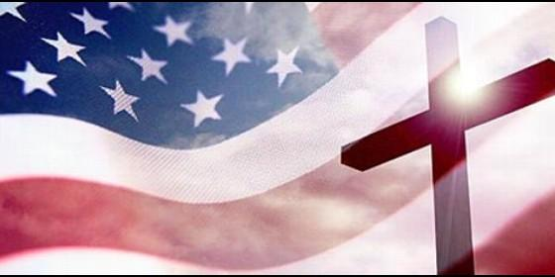
Religión en EEUU
RD

Un estudio constata el inmenso poder de la religión en EE.UU. durante la "era Donald Trump"

Nueve de cada diez congresistas estadounidenses se declaran cristianos

Sólo un representante de la Corte norteamericana afirma no pertenecer a ninguna confesión

Cameron Doody, 04 de enero de 2017 a las 19:37

Aunque los no creyentes forman un 23% del total de los ciudadanos, su representación en el Congreso se reduce a un miembro
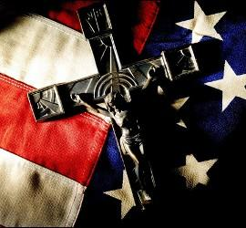/>

Religión en los Estados Unidos
(Cameron Doody).- Una sola representante en el nuevo Congreso de los Estados Unidos se declara no creyente, lo que viene a demostrar el inmenso poder de la religión en la nueva era de Trump. Esta es la conclusión clave de un nuevo estudio del PewResearch Center, que viene a demostrar que el nuevo parlamento norteamericano está compuesto en un 91% por varios tipos de cristianos.
No ha habido tantos cristianos en las cortes estadounidenses desde los principios de los 60, etapa en que un 95% de los congresistas se declararon miembros de diferentes iglesias. Y eso pese a que la población cristiana del país ha descendido en el último medio siglo, situándose en un 71%.
La disminución de estadounidenses que se identifican como cristianos no corresponde con la inmensa influencia que la religión aún ejerce en el país. Más bien, esta autoridad se puede apreciar en el alto porcentaje de votantes que todavía se decantan por candidatos religiosos a la hora de acudir a las urnas, tal y como explicó el director adjunto de investigación en el PewResearch Center, Greg Smith, al Religion News Service.
"¿Por qué ha crecido la gente sin afiliación religiosa entre el público, pero no en el Congreso?", se preguntó Smith. "Una explicación posible es que la gente nos dice que prefieren votar a un representante electo que sea religioso que a uno que no lo sea".
Un estudio de Pew de enero del año pasado, prosiguió Smith, demostró que más de la mitad de los encuestados se manifestaron menos proclives a votar por un aspirante al Congreso que no fuera creyente. Un porcentaje que fue diez veces mayor al de los que declararon que serían más propensos a votar por un candidato de este tipo.
Es más, en 2014, como recordó el académico, un 60% de los adultos de EEUU respondieron a Pew que fue importante que los congresistas tuvieran fuertes convicciones religiosas. "No ser creyente es realmente una carga política", sentenció Smith a RNS.
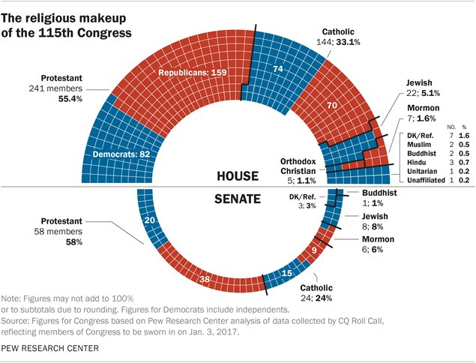
En términos de las proporciones exactas de cristianos y miembros de otras religiones en la nueva asamblea, Pew destaca la sobre-representación no sólo de católicos y protestantes, sino también de judíos.
Mientras que un 21% de la población americana se manifiesta católica, un 31,4% de sus representantes en el Congreso pertenecen a la Iglesia de Roma. Un 48% de los ciudadanos son protestantes, aunque el porcentaje de este colectivo se incrementa a un 55,9% en el parlamento. Por último, aunque los judíos componen solo un 2% de la sociedad estadounidense, suponen el 5% de los miembros de las nuevas Cortes.
La proporción de miembros de las religiones budista, mormona, musulmana y ortodoxa viene a ser más o menos la misma que en la sociedad más ampliamente.
Los datos de Pew destacan la vasta infrarepresentación de los no creyentes estadounidenses en las cámaras de la Capital Hill. Aunque este colectivo social supone el 23% del total de los ciudadanos, la única congresista que se declara no creyente es KyrstenSinema, una demócrata de Arizona.
Explicando este dato llamativo Casey Brescia, de la Coalición Secular de EEUU, dijo a RNS que la brecha es "literalmente 100 veces más" los no creyentes en la sociedad que en el Congreso.
"Hay un precio que pagar por presentarse abiertamente como un candidato no religioso", opinó Brescia. "Muchos legisladores son reacios a expresar de forma abierta su no fe o de concurrir a las elecciones como un candidato no creyente".
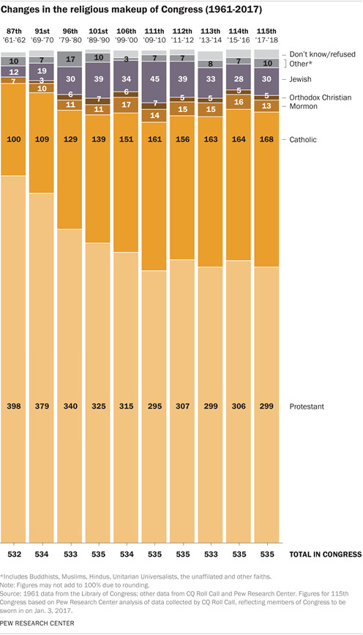
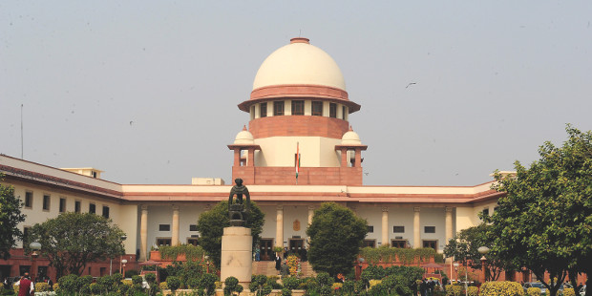

LO DEFINE COMO «PRÁCTICA CORRUPTA»

La Corte Suprema de la India prohíbe buscar el voto en las elecciones en base a la religión
Una sentencia de la Corte Suprema de la India ha decretado que la buscar votos en nombre de la religión es una «práctica corrupta», ya que «la elección es un ejercicio laico mientras que la relación entre el hombre y Dios es una elección individual».
InfoCatólica. 4/01/17 7:48 AM
(Fides) La sentencia es histórica ya que la Corte confirma que la búsqueda de apoyo electoral en nombre de la religión, de la casta o de la comunidad se puede comparar con el delito de «corrupción». El jurado ha emitido el veredicto después de la apelación presentada en 1992 por el líder del partido BharatiyaJanataParty (BJP), Abhiram Singh, cuya elección en la Asamblea Parlamentaria del estado de Maharashtra fue invalidada en 1991 por la Corte Superior de Bombay porque el candidato había lanzado abiertamente un llamamiento a votar por él porque era de religión hinduista.
La sentencia se opone a otro pronunciamiento de 1995, en el que la misma Corte Suprema había aceptado la definición de «Hindutva» (la ideología de los extremistas hindúes que predica «un pueblo, una religión, una cultura», ed) como «estilo de vida» y no «religión» y que había confirmado la posibilidad de utilizarlo durante las elecciones. Esa sentencia creó una gran desilusión entre el sector de la sociedad de la India que apoya la separación entre la religión y la política.
Sin embargo, John Dayal, periodista católico y activista por los derechos humanos, que esperaban que la Corte Suprema desmintiese expresamente la sentencia anterior, dice a Fides: «La sentencia de la Corte Suprema de la India parece incompleta, ya que deja abierta la posibilidad de mezclar la religión y la política, debido a que no deslegitima abiertamente el veredicto a favor del Hindutva».
Según Dayal los exponentes del BaratiyaJanataParty (BJP) como Lal Krishna Advani son precisamente quienes instrumentalizan la fe y la arrastran en la batalla por el consenso político: Dayal recuerda el caso de la «BabriMasjid», la violencia en Gujarat en 2002 y otros incidentes en los que el BJP ha construido sus victorias electorales. Habría que ver, señala Dayal, si el juicio tendrá un efecto directo sobre los grupos fundamentalistas hindúes, como podría tenerlo sobre los «partidos confesionales», tales como los que se declaran musulmanes. Los cristianos en la India no tienen partidos políticos basados en el factor religioso, aunque si son influyentes en realidades como el estado de Kerala y en el noreste de la India.
«Aunque se trata de una sentencia histórica, aún queda por saber cómo se aplicará en las próximas elecciones en todo el país», comenta con cautela a la Agencia Fides Michael Gonsalves, periodista católico del «FinancialChronicle» y ex presidente de la «IndianCatholicPressAssociation».

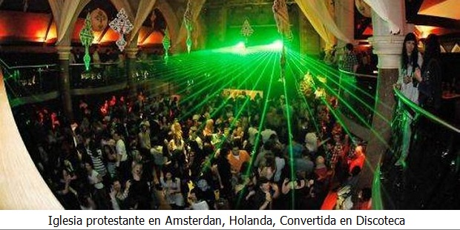
SEGÚN UN ESTUDIO CANADIENSE

Las comunidades eclesiales protestantes liberales están muriendo y las conservadoras están prosperando
Un informe de 2015 del Centro de Investigación Pew encontró que estas congregaciones, una vez un pilar de la religión estadounidense, se están reduciendo en alrededor de 1 millón de miembros anualmente.
8/01/17 1:48 PM(InfoCatólica)

Las comunidades eclesiales protestantes principales están en problemas: Un informe de 2015 del Centro de Investigación Pew cuyos hallazgos fueron publicados por The Washington Post encontró que estas congregaciones, una vez un pilar de la religión estadounidense, se están reduciendo en alrededor de 1 millón de miembros anualmente.
Frente a este inquietante desarrollo, los miembros del clero han hecho varios esfuerzos para revivir la asistencia a la iglesia. Fue hace casi 20 años que John Shelby Spong, obispo episcopal de Estados Unidos publicó su libro «¿Por qué el cristianismo debe cambiar o morir?» que pretendía ser un antídoto a la crisis de la disminución de las principales comunidades eclesiales. Spong, como teólogo liberal sostenía la tesis de que las congregaciones crecerían si se «modernizaban» y transformaban junto con los tiempos cambiantes.
La tesis de Spong se popularizaron entre muchos de los más prominentes líderes protestantes pertenecientes a las iglesias Metodista, Evangélica Luterana, Presbiteriana (USA) y Episcopal. El trabajo de Spong también ganó el favor de los académicos.
Karen L. King de la «Harvard Divinity School» llegó a alabar el trabajo de Spong en una reseña del libro en donde afirmó que «debería ser de lectura obligatoria para todos los interesados en enfrentar los desafíos intelectuales y espirituales de la vida religiosa a finales del siglo XX».
El profesor de divinidad de Harvard y teólogo liberal Harvey Cox dijo que «el trabajo del obispo Spong es un logro significativo», y, de hecho, el propio Cox hace mucho tiempo reflexionó sobre la tarea de cambiar el cristianismo para satisfacer las necesidades del «mundo moderno».
De esta manera la teología liberal fue infectando el protestantismo mientras fue predicada durante décadas en los principales seminarios protestantes y a la vez predicada desde sus más importantes púlpitos. Su permanente «atractivo» para los miembros del clero es que le da una «respetabilidad intelectual» a las ideas religiosas que, en la superficie, podrían parecer inverosímiles para el público moderno.

Las consecuencias…
Pero el giro liberal en las comundidades eclesiales principales no parece haber resuelto su problema de declive.
Durante los últimos cinco años, el autor de la investigación realizó un estudio sobre 22 congregaciones protestantes en la provincia de Ontario. Compararon aquellas en la muestra que estaban creciendo con aquellas que estaban disminuyendo. Después de analizar estadísticamente las respuestas llegaron al descubrimiento que podría parecer contraintuitivo: la teología conservadora protestante, con su visión más apegada a la historicidad y literalidad de la Biblia resultó ser un predictor significativo del crecimiento de la iglesia mientras la teología liberal conduce inequívocamente a disminución. Los resultados se publicaron en la revista «Review of Religious Research».
La investigación encontró —por ejemplo— que el 93% de los miembros del clero y 83% de los fieles de las comunidades eclesiales en crecimiento están de acuerdo con la declaración de que «Jesús resucitó de entre los muertos con un cuerpo de carne y hueso real dejando atrás la tumba vacía». Sin embargo, sólo el 56% de los miembros del clero de comunidades en declive están de acuerdo con esta afirmación.
En la comunidades eclesiales conservadoras también el 90% de sus fieles están de acuerdo en que «Dios realiza milagros en respuesta a las oraciones», en comparación con un escaso 44% de los miembros del clero de comunidades eclesiales en declive.
Otro ejemplo se observa también a su actitud respecto a la evangelización. Debido a su actitud conservadora, los miembros del clero conservador que formaron parte del estudio tomaron el mandamiento de Jesús de «ir a hacer discípulos» literalmente. Por lo tanto, todos ellos sostuvieron la convicción de que es «muy importante animar a los no cristianos a convertirse en cristianos», y por lo tanto esforzarse por la conversión de los no cristianos. A la inversa, debido a sus inclinaciones liberales, la mitad de los miembros del clero en las comunidades eclesiales en declive tenían la convicción opuesta, viendo el «proselitismo» sólo en sentido negativo y creyendo que no es necesario convertir a los no cristianos. Algunos de ellos sintieron, por ejemplo, que «promocionar» su religión fuera de su comunidad de fe inmediata es «culturalmente insensible» o una «falta de respeto».
El autor del estudio paradójicamente concluye que cuando se trata de crecimiento en las comunidades eclesiales protestantes, Spong y otros teólogos liberales tienen razón al afirmar que el cristianismo debe cambiar o morir, pero que sólo se han equivocado en la dirección.
Nota: Nos referimos por «comunidades eclesiales» a aquellas que no han conservado el Episcopado válido y la genuina e íntegra sustancia del misterio eucarístico, por lo que no son Iglesia en sentido propio (Dominus Iesus 17)

¿Cómo son las iglesias cristianas en Colombia?

En el país prima el pentecostalismo, que privilegia la expresión de emociones sobre la reflexión.
Por: EL TIEMPO, Bogotá. |
11:02 p.m. | 7 de enero de 2017
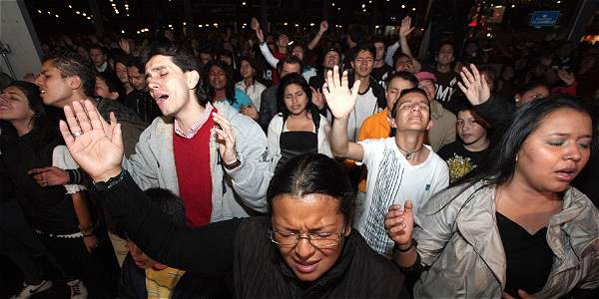
Foto: Archivo / EL TIEMPO

Algunas iglesias dan gran importancia a los denominados dones del Espíritu Santo, como la capacidad sobrenatural de hablar lenguas y la imposición de manos.

El protestantismo que se ve hoy en Colombia es muy diferente al que nació de la Reforma iniciada por Martín Lutero. A años luz en influencia y número de fieles de los presbiterianos y los baptistas, por citar solo dos de las llamadas iglesias históricas, lo que prima aquí es el pentecostalismo, una forma de asumir el cristianismo que privilegia la expresión de las emociones sobre la reflexión.

Ejemplos de esta corriente son las iglesias Misión Panamericana (1956), la Misión Carismática Internacional (1983) y el Centro Mundial de Avivamiento (1991), que comparten características como la importancia dada al carisma de sus líderes –por eso también se las conoce como carismáticas–, así como a los denominados dones del Espíritu Santo, como la capacidad sobrenatural de hablar lenguas (glosolalia) y la imposición de manos.

(También: Se cumplen 500 años de la Reforma que le cambió la cara al mundo)

Si bien no hay un censo oficial sobre el número de fieles de estas iglesias, una encuesta realizada en el 2010 por las universidades Nacional y Sergio Arboleda arroja algunas luces: el 16,7 por ciento de los consultados entonces se ubicaron dentro de la diversidad de corrientes protestantes, mientras que el 70 por ciento dijeron ser católicos.

El Consejo Evangélico de Colombia (Cedecol), que reúne a 260 iglesias, calcula en 10 millones sus seguidores (casi el 20 por ciento de la población).

Los líderes de las corrientes históricas consultados por EL TIEMPO coinciden en que los pentecostales no son herederos de la Reforma porque tienen una teología diferente de la suya, egocéntrica y orientada a la “manipulación mental, sexual, económica y política”, en palabras de los metodistas.

El pastor Édgar Castaño, quien preside Cedecol, defiende que las iglesias que él lidera “sí son herederas de la Reforma porque comparten los principios del protestantismo, como la fe en Cristo y la supremacía de la Biblia”.
Para el investigador de la Universidad Nacional William Mauricio Beltrán, uno de los colombianos que más han estudiado la diversidad religiosa local, la verdad está en medio de esas dos posiciones: el pentecostalismo “nació en el seno del protestantismo, pero es un movimiento híbrido, en constante mutación y fragmentación”. Según él, estas iglesias entrelazan bases del credo protestante con elementos provenientes de la religiosidad popular católica y de las tradiciones indígenas.

“Estos tres sistemas religiosos (indígena, católico popular y pentecostal) comparten, por ejemplo, la creencia en las maldiciones y el poder de los demonios”, señala el experto en el texto ‘Pluralización religiosa y cambio social en Colombia’.Por eso admite que algunas de estas expresiones son difíciles de clasificar como protestantes.
Estas iglesias, llamadas también de la nueva ola o modernas, “insisten en la evangelización como un deber de los creyentes, por lo cual otorgan mayor importancia al proselitismo”, anota Beltrán. Esto explicaría, en parte, su acelerado crecimiento.
Mientras los protestantes históricos no hacen proselitismo, construyen estructuras jerárquicas y mantienen rituales de la época de Lutero, las iglesias evangélicas tienen una “escasa burocratización y, por funcionar con base en una autoridad de tipo carismático, muestran una gran flexibilidad y capacidad de adaptación, que se constituyen en ventajas estratégicas en una sociedad en rápida transformación”, explica el investigador de la Nacional.

Del templo a las urnas

El aumento de fieles comprometidos durante los últimos 30 años ha hecho que las iglesias de raíz protestante tengan cada vez más influencia en la sociedad colombiana. De hecho, varias han caído en la tentación de intentar convertir su caudal de almas en capital electoral.
En los años 80 y 90 aparecieron los primeros movimientos políticos confesionales de corte evangélico, como el Movimiento Unión Cristiana y el Partido Nacional Cristiano.

Después, en el 2000, vino el partido Mira, que germinó en la iglesia de Dios Ministerial de Jesucristo Internacional, de María Luisa Piraquive, que ha tenido a varios congresistas.

En el 2002, Alexandra Moreno, hija de Piraquive, llega al Senado. Cuatro años después, Mira obtuvo tres escaños en el Congreso.

Por otro lado, políticos protestantes que militan en partidos tradicionales han liderado batallas contra fenómenos que están en contravía de sus creencias, como el matrimonio gay, el aborto y la adopción de niños por parejas del mismo sexo. Entre ellos se cuentan el senador Jimmy Chamorro (‘la U’) y la exfiscal y hoy senadora liberal Viviane Morales, miembro de la iglesia Casa sobre la Roca, quien impulsa un referendo para impedir que las parejas homosexuales y los solteros puedan adoptar.
(Le puede interesar: Duro choque entre Viviane Morales y Claudia López por adopción gay)

El poder que han alcanzado los protestantes es tan notorio que los últimos candidatos a la presidencia han incluido en sus agendas de campaña la visita a sus iglesias. De hecho, buena parte del triunfo del ‘No’ en el plebiscito por la paz se atribuye al disciplinado voto evangélico, motivado en gran medida por una supuesta ideología de género en los acuerdos de La Habana. Por eso, días después de ser derrotado en las urnas, el presidente Juan Manuel Santos se reunió en la Casa de Nariño con una decena de pastores para escuchar sus planteamientos sobre el proceso con las Farc.

Las corrientes históricas son minoría
En Colombia, las iglesias históricas que nacieron de la Reforma son minoría dentro de la diversidad protestante. Como le sucede también a la Iglesia católica, el auge del pentecostalismo les ha hecho mella.

A falta de censos oficiales, se estima que cada una tiene entre 1.500 y 5.000 fieles. Sin embargo, han tenido un papel importante, sobre todo en zonas apartadas del país. Los presbiterianos, por ejemplo, fueron claves en la implementación de la educación física en los colegios. Los metodistas participan en procesos de paz y en atención médica, en especial en los Montes de María, y los menonitas han trabajado por la objeción de conciencia. “Estas iglesias hacen un aporte significativo en educación, teología y compromiso con la paz”, señala el teólogo Fabián Salazar, director de la fundación Interfe.

Las iglesias reformadas llegaron aquí en el siglo XIX
La Inquisición
1569: primer proceso de la Inquisición católica en lo que hoy es Colombia, contra un baptista que dijo que no se debía rogar a los santos. 1622: la Inquisición condena a la hoguera a Adán Edon, el primer mártir protestante en la Nueva Granada.

Menos dogma, más Biblia
1823: la Inquisición es abolida en la Gran Colombia.
1825: la Sociedad Bíblica Británica envía al baptista James Thompson para fundar una sociedad similar en Colombia. El escocés ya había pasado por Argentina, Chile y Perú.

La fe del isleño
1845: desde este año hace presencia la Iglesia baptista en San Andrés y Providencia, donde se consolidó como mayoritaria. La llevó Philip Beekman Livingston.

Primer culto público
1856: con el misionero Henry B. Pratt, los presbiterianos inician actividades en el país y celebran el primer culto protestante público, en el hotel Dickson, en Bogotá.
1888: los presbiterianos se establecen en Barranquilla.

Lanzan periódico
1908: llega la segunda misión protestante: la Unión Misionera Evangélica, que se ubica en el Valle del Cauca.
1912: circula el periódico ‘El Evangelista Cristiano’.
1918: el censo registra a 5.904 protestantes.

Los pentecostales
1930: el liberal Enrique Olaya Herrera, antiguo alumno y profesor del Colegio Americano (fundado por los presbiterianos), se convierte en Presidente.
1932: se instala la primera misión pentecostal, las Asambleas de Dios.

Ondas evangélicas
1936: la Iglesia luterana comienza labores en Boyacá.
1940: en esta década salen al aire los primeros programas de radio de orientación evangélica.

La libertad religiosa
1980: en esta década nacen los primeros partidos políticos cuya base son iglesias protestantes.
1991: la Constitución Política establece la libertad de cultos en el país.
2000: se funda Mira.

EL TIEMPO
Nota. Héctor Torres colocó en rojo y negro algunas frases del texto.

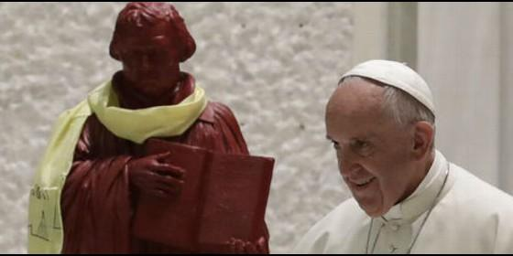
Francisco, junto a una estatua de Lutero

El Vaticano y el Consejo Mundial de Iglesias elaboran un texto común para el V Centenario de la Reforma

La Santa Sede reconoce a Lutero como “un testigo del Evangelio”

Los obispos españoles piden "dejar atrás la mutua desconfianza y las lecturas parciales y tendenciosas de la historia"

RELIGI{ON DIGITAL; Jesús Bastante, 04 de enero de 2017 a las 13:21

- Francisco: Del "ecumenismo del lobo" a la "unidad en la diferencia"
- Francisco, a Welby: "El ecumenismo nunca es un empobrecimiento, sino una riqueza"
- Francisco: “Jamás se debe hacer proselitismo, es un gran pecado contra el ecumenismo, somos hermanos”
“Reconciliación: el amor de Cristo nos apremia”, lema de la Semana de Oración por la Unidad de los Cristianos
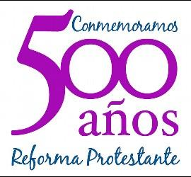/>

500 aniversario de la Reforma de Lutero
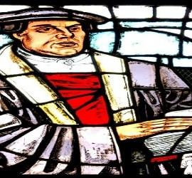/>

500 aniversario de la Reforma de Lutero
(Jesús Bastante).- "Separando lo que es polémico de las cosas buenas de la Reforma, los católicos ahora son capaces de prestar sus oídos a los desafíos de Lutero para la Iglesia de hoy, reconociéndole como un 'testigo del Evangelio'. Y así, después de siglos de mutuas condenas y vilipendios, los católicos y los luteranos en 2017 conmemorarán por primera vez juntos el comienzo de la Reforma".
Este es el texto consensuado por el Consejo Pontificio para la promoción de la unidad de los cristianos y la Comisión Fe y Constitución del Consejo Mundial de Iglesias de cara a la Semana de Oración por la Unidad de los Cristianos que se celebra del 18 al 25 de enero próximo y que, este año, tiene como marco el V Centenario de la Reforma luterana.
En el mismo, tanto la Santa Sede como el CMI animan a "buscar la unidad durante todo el año", y ofrecen una serie de reflexiones conjuntas para la semana de unidad "y para todo el año" 2017. Un año cargado de esperanzas en el camino ecuménico.
Así, en la introducción al tema se destaca cómo en 1517 "Martín Lutero levantó preocupaciones acerca de lo que él consideraba abusos en la Iglesia de su tiempo haciendo públicas sus 95 tesis. 2017 es el 500 aniversario de este acontecimiento crucial en el movimiento de la Reforma que ha marcado la vida de la Iglesia occidental a lo largo de muchos siglos".
Un acontecimiento que, reconoce el texto, "ha sido un tema controvertido en la historia de las relaciones intereclesiales en Alemania también en los últimos años". Después de "extensos y a veces difíciles debates" sobre la conveniencia de "celebrar" una ruptura, se ha llegado a la conclusión que "si se pone el énfasis en Jesucristo y en su obra reconciliadora como centro de la fe cristiana, los interlocutores ecuménicos de la EKD (católicos romanos, ortodoxos, baptistas, metodistas, menonitas y otros) podrían participar en las celebraciones del aniversario".

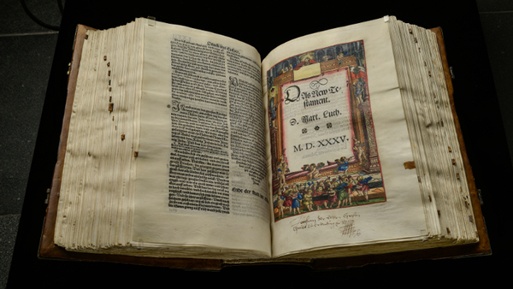

"Si se tiene en cuenta que la historia de la Reforma se ha caracterizado por una dolorosa división, este es un logro muy considerable", constata el documento, que apunta al documento "Del conflicto a la comunión", elaborado por la Comisión Luterano-Católico Romana sobre la Unidad como crucial para entender el trabajo en pos de la unidad y para "llegar a un entendimiento compartido de la conmemoración". Así, "después de siglos de mutuas condenas y vilipendios, los católicos y los luteranos en 2017 conmemorarán por primera vez juntos el comienzo de la Reforma".
En este contexto del aniversario, el Consejo de las Iglesias de Alemania (ACK), invitado por el Consejo Mundial de las Iglesias, asumió la tarea de elaborar los materiales para la Semana de Oración por la Unidad de los Cristianos de este año. El comité, compuesto por una decena de miembros de distintas confesiones cristianas, asumió la tarea de conmemorar la Reforma luterana y abogar por la unidad, con dos énfasis: "por un lado, debería haber una celebración de la gracia y el amor de Dios, la «justificación de la humanidad a través de la sola gracia», reflejando la preocupación principal de las Iglesias marcadas por la Reforma de Martín Lutero. Por otro lado, también se debería reconocer el dolor por las profundas divisiones subsiguientes que afligieron a la Iglesia, hablar claramente de culpa y ofrecer una oportunidad para dar pasos hacia la reconciliación".
Finalmente, fue la Exhortación Apostólica del papa Francisco de 2013 Evangelii Gaudium («La alegría del Evangelio») la que aportó el tema de este año, al utilizar la cita: «El amor de Cristo nos apremia».
En el documento, las confesiones cristianas abogan por "ir más allá de nuestras oraciones por la unidad entre los cristianos", instando a un "testimonio común". "El mundo necesita embajadores de reconciliación que rompan barreras, construyan puentes, hagan la paz, abran puertas a nuevas formas de vida en el nombre de aquel que nos reconcilió con Dios, Jesucristo. Su Espíritu Santo nos conduce por el camino de la reconciliación en su nombre", se afirma.

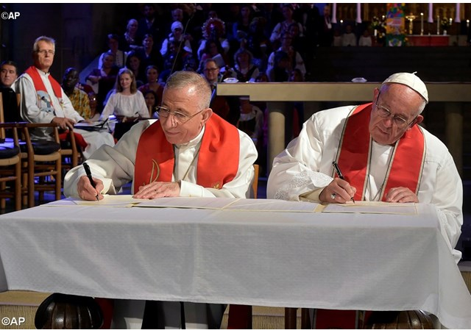

Mientras se preparaba este texto (2015), "muchas personas e Iglesias en Alemania practicaban la reconciliación ofreciendo hospitalidad a los numerosos refugiados que llegaban de Siria, Afganistán, Eritrea y de países de los Balcanes occidentales, buscando protección y una nueva vida. La ayuda concreta y las importantes acciones que se llevaron a cabo contra el odio al extranjero fueron un claro testimonio de reconciliación para la población alemana. Como embajadores de reconciliación, las Iglesias ayudaron activamente a los refugiados a encontrar nuevas viviendas y, al mismo tiempo, intentaban mejorar las condiciones de vida en sus países de origen. Actos concretos de ayuda son tan necesarios como orar juntos por la reconciliación y la paz si queremos que aquellos que están escapando de situaciones terribles puedan tener algo de esperanza y de consuelo".
"¡Que la fuente de la gracia reconciliadora de Dios pueda manar en la Semana de Oración de este año, de modo que muchas personas puedan encontrar paz y se puedan construir puentes! ¡Que muchas personas e Iglesias sean apremiadas por el amor de Cristo a vivir vidas reconciliadas y a derribar los muros que dividen!", concluye el documento, llamado a proseguir un camino cuyo primer gran paso fue dado por Francisco en Lund, suscribiendo un documento conjunto con el presidente de la Federación Luterana Mundial.

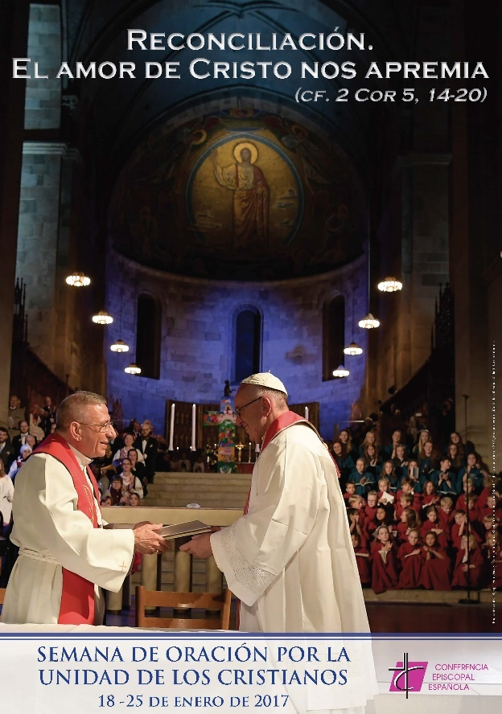

Por su parte, en su mensaje para esta jornada, los obispos españoles subrayan esta celebración, destacando que "una de las notas más destacables de este centenario es que tiene lugar por primera vez en una época ecuménica, después de años de diálogo y de varios acuerdos teológicos alcanzados en temas importantes, habiéndose hecho un importante esfuerzo por dejar atrás la mutua desconfianza y las lecturas parciales y tendenciosas de la historia".
Para la Comisión de Relaciones Interconfesionales de la CEE, los viajes del Papa a Lesbos, junto al patriarca Bartolomé, su encuentro con Kirill en La Habana, la firma de un documento conjunto con el arzobispo de Canterbury, Justin Welby, el Concilio Panortodoxo de Creta o el encuentro interreligioso celebrado en septiembre en Asís "nos impulsan a comprometernos con más fuerza en los diálogos ecuménicos en sus distintos niveles para llegar pronto a un mutuo reconocimiento de la validez de los sacramentos y del ministerio eclesial".

Se cumplen 500 años de la Reforma que le cambió la cara al mundo

Las tesis de Martín Lutero fueron abono para el protestantismo y la separación de la fe del Estado.
Por: JUAN ESTEBAN CONSTAÍN |
EL TIEMPO, Bogotá, 4:21 p.m. | 8 de enero de 2017
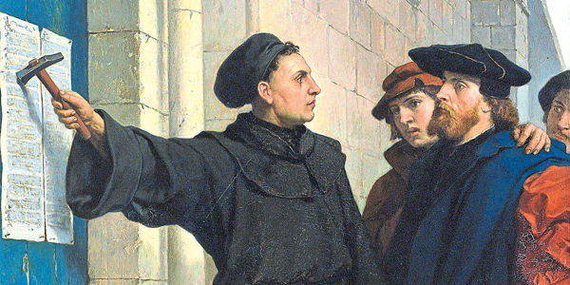
Foto: Archivo particular

En este cuadro de 1872, de Ferdinand Pauwels, se ve a Martín Lutero clavando sus 95 tesis en una puerta de la iglesia del Palacio de Wittenberg.

Parece que el hecho nunca ocurrió de verdad –no así, por lo menos– pero siempre se ha contado de la misma forma tremenda y cinematográfica: el 31 de octubre de 1517, este año hace quinientos años, el monje agustino Martín Lutero pegó en la puerta de la iglesia del Palacio de Wittenberg sus famosas 95 tesis contra la corrupción de Roma, y con ellas, sin saberlo ni quererlo, le dio origen a la Reforma protestante.
Fue esa la primera chispa de un incendio irreversible y voraz que acabó, para siempre, con la unidad de la cristiandad occidental, y de sus llamas que todavía arden y queman y braman, aunque ya no lo parezca tanto, o aunque eso ya no importe igual porque desde hace mucho tiempo es un hecho cumplido, surgió el mundo tal como lo conocemos hoy: el mundo moderno, la Modernidad.
(También: Todo que ver, columna de Juan Estebam Constaín)
Ahora: lo que Lutero quería, según sus propias palabras años después, era todo menos eso, pues su prédica era la de un hombre de fe y un teólogo, un pastor, un profesor severo y temeroso de Dios que respetaba como nadie a la Iglesia Romana, su iglesia, dentro de la cual buscaba propiciar un debate moral y filosófico para purificarla, no ese cataclismo con el que casi la destruye y con el que la cambió para siempre.
En un texto suyo autobiográfico y de la vejez, el prólogo a la edición de 1545 de sus ‘Escritos latinos’, Lutero asegura que acabó metido en el tropel de la Reforma “por accidente”, y pone a Dios por testigo cuando dice que todo aquello fue contra su “voluntad y deseo”, con lo cual se explicaría también el tono reverente y vacilante que sus escritos tenían entonces (en 1517), pues en ellos no latían la revolución ni la ira. No todavía.
La trayectoria intelectual de Lutero, sin embargo, es la del desencanto, la del que arrastra consigo, en el estómago, una insatisfacción muy profunda y sorda y asfixiante, la rebeldía sin tregua de quien vive ahuyentando al demonio –“la tinta con la que escribo es el veneno que le doy”, dijo una vez– pero también a los soldados de Dios que no sabían serlo, los que lo deshonraban con su hipocresía y sus errores.
(Le puede interesar: Papa viaja a Suecia para sellar la reconciliación con los protestantes)
Martín Lutero era un católico integral, nada que objetar. En 1501 había empezado a estudiar filosofía y derecho en la Universidad de Erfurt, de la que luego diría que era como un burdel: uno aristotélico y escolástico, eso sí, en el que descubrió su gran pasión por la polémica y su gran desprecio por Aristóteles y la Escolástica. En realidad las leyes de los hombres le interesaban muy poco, y si las estudiaba era para darle gusto a su papá.
Pero en julio de 1505 un episodio lo desvió de su camino, o acaso lo puso por fin en él; juzgue cada quien como quiera. Regresaba Lutero a caballo de visitar a su familia y una feroz tormenta cayó del cielo, con rayos, truenos y centellas. Según dijo en 1539, estuvo a punto de morir aplastado por un árbol, y entonces le prometió a Santa Ana que si lo sacaba de allí se hacía monje.
Dicho y hecho: a los pocos días Lutero vendió todo y entró en la Orden de los Ermitaños de San Agustín, con tanta intensidad y tanto empeño que a los dos años ya era Diácono. En 1508 fue enviado por sus superiores a estudiar teología en la Universidad de Wittenberg, allí se hizo Bachiller en Estudios Bíblicos y en Sentencias y luego Maestro y Doctor; allí se hizo también lo que fue el resto de su vida, un aguerrido profesor.
En 1511, también por encargo de sus superiores, viaja Lutero a Roma: un viaje a pie, de mochilero, acompañado solo por uno de sus hermanos en la Orden. Fue esa una de la experiencias definitorias del ‘hermano Martín’ en su posterior enfrentamiento con el papado, pues Roma seguía siendo entonces el caos medieval que había sido siempre, debajo del cual, sin embargo, se le veía ya la cola al diablo del Renacimiento y la degeneración.
Eso fue Roma para Lutero desde que la vio: Sodoma y Babilonia, el infierno. Con los andamios puestos en la nueva Basílica de San Pedro que el papa Julio II estaba erigiendo sobre la vieja: una descomunal y arrogante exhibición de poder y belleza; el mejor resumen de esa ciudad y esa iglesia sacudidas por el concubinato, la corrupción, la depravación, la simonía, la concupiscencia y el arte.
Por eso, al regresar a Alemania, la obsesión de Lutero es el pecado: el pecado y la salvación. Entonces, como en un rapto, como cuando esa tormenta de 1505 lo desvió de su camino o lo puso por fin en él, relee la carta del apóstol Pablo a los romanos (Romanos 1:17) que dice: “Porque en el Evangelio la justicia de Dios se revela por la fe y para la fe, como está escrito: y el justo por la fe vivirá...”.
Ahí está el otro episodio definitorio de Martín Lutero en su abrasadora guerra interior contra la Iglesia católica: su llamada ‘vivencia de la torre’, cuando se encierra en su habitación a leer a san Pablo y formula la que luego sería la esencia de su doctrina: la salvación está solo en la fe, no en las obras; la gracia de Dios es su infinita piedad, no la hipocresía de los fieles para conquistarla con halagos y penitencias.
Es lo mismo que dice Lutero cuando en 1517 se entera de que un enviado del Papa, el dominico Juan Tetzel, está vendiendo indulgencias (el perdón de los pecados) en la Sajonia vecina. Además con un lema feliz de anunciante de televentas: “Al sonar la moneda en la cajuela, del fuego el alma al paraíso vuela...”. Y con una tabla de tarifas muy cómoda, ¡perdones para todos los gustos, para todos los pecadores, aun los muertos!
Esa venta de indulgencias del año 17, una práctica muy común desde hacía siglos en la Iglesia, tenía por objeto recaudar fondos para la construcción de la Basílica de San Pedro, ahora conducida por el papa León X, Giovanni de Medici, y su arquitecto predilecto, el pintor Rafael Sanzio. En realidad era un negocio mucho mejor: una ‘unión temporal’ (como se diría hoy) entre el Vaticano, Alberto de Maguncia y el banco de los Fugger.
Todos cobraban allí: la mitad para Roma, la otra mitad para sus socios alemanes. ¿Y por qué esa plata no la ponía el Papa, que era un florentino riquísimo, un Medici, nada menos?, preguntaba Lutero. Pero más aún: ¿cómo podían creer ellos que el perdón era algo que la Iglesia pudiera ofrecer y conferir y además vender, como si fuera un perfume? Blasfemos, eso es lo que eran. Mercaderes de la culpa, mercachifles.
Una versión histórica muy difundida y superficial, casi de manual de colegio, sugiere que entre el Renacimiento y la Reforma hay una especie de continuidad, una secuencia lógica: el humanismo liberador del primero como causa de la vocación crítica de la segunda. En realidad es todo lo contrario, pues el protestantismo, o lo que luego se llamaría así, era más bien una refutación de la Italia de los siglos XV y XVI.
Lutero era lo que hoy llamaríamos un ‘indignado’, conservador y moralista a más no poder. Y su voz se levantó, como una tea, justo contra el Renacimiento: contra las indulgencias, contra la venalidad de la Iglesia, contra ese paganismo que había resucitado en Roma y que habitaba en sus templos, sobre todo en sus templos cristianos. Nada podía haber más distinto en el mundo que un monje alemán y un papa florentino.
¿Cómo fue, entonces, que un movimiento así le dio inicio a la Modernidad? ¿Cómo pudo ser una revolución ultraconservadora y fundamentalista el origen del mundo de hoy? La mejor respuesta, a mi juicio, la dio el político e historiador inglés Harold Laski: primero, dijo, por la imprenta, sin la cual habría sido imposible la difusión que tuvieron de inmediato, y en masa, las ideas luteranas. Y segundo, y sobre todo, porque la Reforma fue la coartada ideal, el caballo de Troya para que la burguesía alemana, insatisfecha desde hacía siglos con el papado, se adueñara de esas ideas no por razones morales sino por razones políticas y económicas de conveniencia: para quitarse de encima, con ellas, el yugo de Roma. Ese fue el primer triunfo de los burgueses en su lucha contra toda autoridad, el triunfo contra el Papa.
La Reforma inaugura así tres siglos de guerras religiosas en Europa, al final de los cuales ya no existen ni la unidad del catolicismo ni la autoridad suprema del Papa. Por eso, aunque su propósito era conservador, sus consecuencias fueron revolucionarias: la secularización del mundo, la separación entre la Iglesia y el Estado, la llegada al poder de los burgueses, el triunfo de esa lógica racional por fuera de la fe que es la Modernidad.
Dicen que Lutero nunca pegó sus tesis en ninguna puerta de ninguna iglesia, y que la suya fue más bien una disputa académica y teológica (un incendio) que empezó a circular de mano en mano. Sentado en la punta del volcán el ‘hermano Martín’ lo atizaba. “Es otro monje alemán borracho, ya se le pasará”, dijo de él León X.
Hace de eso quinientos años.
JUAN ESTEBAN CONSTAÍN
Especial para EL TIEMPO

INGLATERRA: GALES SEIS CATEDRALES MARCARÁN LOS 20 AÑOS DEL SACERDOCIO DE LAS MUJERES.
29DIC2016Deja un comentario
de evangelizadorasdelosapostoles en Iglesia Anglicana, Mujeres e Iglesia, Mujeres-Presbiteras

Ha habido 61 mujeres sacerdotes en Gales en las últimas dos décadas
POR THOMAS DEACON
- 16:19 28 DIC EL AÑO 2016

- NOTICIAS
Algunas de las primeras mujeres en ser ordenado hace 20 años fuera de la catedral del StAsaph (Foto: Iglesia de Gales)
servicios simultáneos se llevarán a cabo en todas las catedrales través de Gales para marcar 20 años desde la ordenación histórica de las primeras mujeres sacerdotes de Gales.
Los servicios se llevará a cabo en los seis catedrales de Gales el sábado, 7 de enero para celebrar los 20 años desde que 61 mujeres fueron ordenados el 11 de enero de 1997.
Muchos de los 61 ordenado Iglesia en Gales sacerdotes participarán en los servicios y un logotipo con todos sus nombres ha sido diseñado para el aniversario.
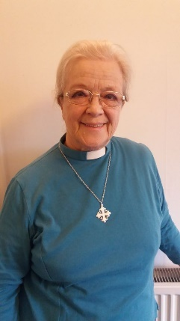
Canon Enid Morgan era una de las 61 mujeres para ser ordenado hace 20 años (Foto: Iglesia de Gales)
Canon Enid Morgan, una de las primeras mujeres en ser ordenados, dijo: “Veinte años después tenemos todas las razones para celebrar y mirar hacia adelante.
“Toda una generación ha crecido viendo las mujeres sacerdotes y su ministerio como normal y que puede empezar a tomar algunas cosas por sentado.

LEE MAS
- Arzobispo Barry Morgan en el amor, el duelo y la esperanza de Navidad
“De hecho, cuando ves fotos o película de grupos de clérigos con ninguna mujer presente, parece extraño e incluso un tanto absurda. Reliquias de una época han ido más allá “.
Canon Morgan añadió que todavía se necesita más trabajo por hacer, y alabó el Obispo de la Diócesis de St. Davids, Canon Joanna Penberthy, la primera mujer en ocupar el cargo en la Iglesia de Gales.
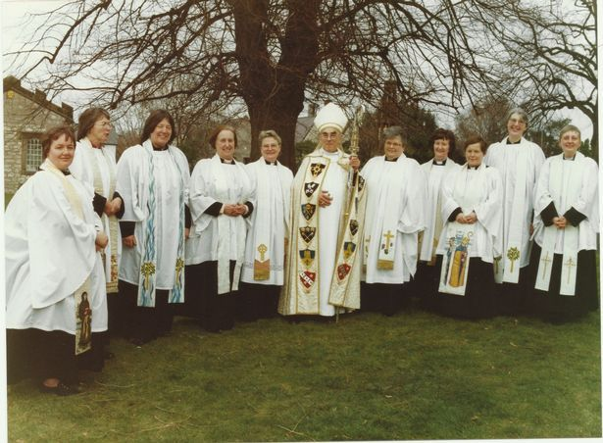
Algunas de las primeras mujeres en ser ordenado hace 20 años fuera de la catedral del StAsaph (Foto: Iglesia de Gales)
Hablando antes de su discurso a Bangor Catedral el sábado, Canon Morgan dijo: “No tenemos muchas mujeres en puestos de alto nivel y todavía hay resistencia pasiva entre el clero y algunas mujeres son reacios a poner su cabeza por encima del parapeto.
“Tomará un poco de tiempo para pasar de lo que la ley permite a un florecimiento del nuevo potencial.
“También nos gustaría ver a las mujeres más jóvenes que entra en el ministerio. Estoy encantado de que ahora oramos por “nuestro obispo electo de Joanna y estoy seguro de que Joanna Penberthy, que fue uno de los ordenados en ese primer servicio, será un modelo a seguir para atraer a la próxima generación de mujeres sacerdotes”.
Antes de 1997, las mujeres sólo podían servir como diáconos en la Iglesia , y las mujeres se les permitió obispos tras una votación en septiembre de 2013.
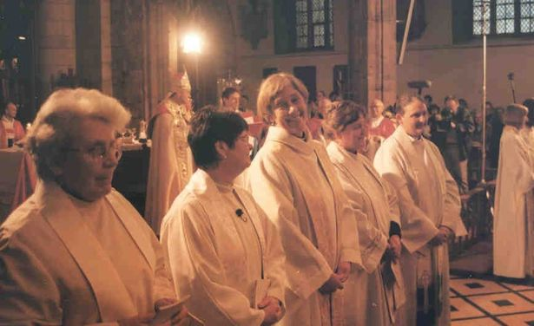
Algunas de las primeras mujeres sacerdotes en Gales dentro de la catedral de Bangor(Foto: Iglesia de Gales)
Recordando el día de su ordenación, Canon Morgan dijo: “Fue un día de gran alegría, pero con otras emociones mezcladas.
“Hemos tenido años de frustración detrás de nosotros – que había pasado 12 años como diácono y todos tuvimos una sensación de mucha energía desperdiciada.
“También el tiempo las cosas parecían ocurrir muy rápidamente.

LEE MAS
- Esta iglesia en Merthyr se le ha dado una beca para convertirlo en espacio comunitario brillante
“El proyecto de ley fue aprobado el pasado mes de septiembre por lo que no había tenido mucho tiempo para acostumbrarse al hecho de que en realidad iba a suceder.
“El cambio de la esperanza a la expectativa era un fuerte uno. También hubo resistencia por parte de las personas que se quedaron fuera, y aún hoy clérigos jóvenes todavía se está consolidando en la oposición.
La idea de un servicio simultáneo fue propuesto por el Grupo de San Deiniol, un grupo informal de las mujeres mayores laicos y ordenados de toda la Iglesia en Gales.
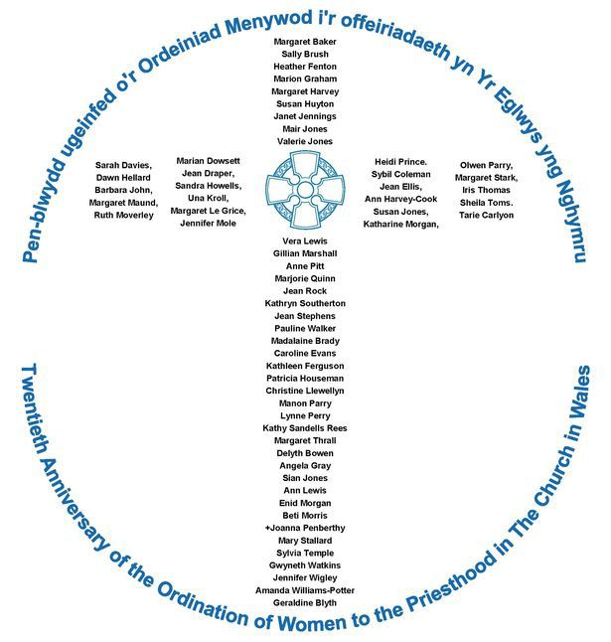
El logotipo especial con los nombres de las 61 mujeres (Foto: Iglesia de Gales)
Arcediano de Llandaff , Peggy Jackson, que se reúne el grupo, dijo: “La Iglesia de Gales tiene muchas razones para celebrar y estar agradecidos por el ministerio de estas primeras mujeres sacerdotes.
“Ellos han traído regalos ricos y diversos en la vida sacramental de la Iglesia, y han inspirado a muchas mujeres, ya que a ofrecerse para el ministerio público.
“Ellos han permitido a la Iglesia para representar, y por lo tanto servir de manera más eficaz, las personas de todas las comunidades de País de Gales.”
http://www.walesonline.co.uk/news/wales-news/wales-six-cathedrals-mark-20-12378631

¿Puede el papa Francisco reformar, ¡de verdad!, a la Iglesia?

Jesús Mª Urío Ruiz de Vergara

iglesiacatolica
ene062017

Enviado a la página web de Redes Cristianas
He leído atentamente el artículo que publicó hace unos días el director de Religión Digital, (RD), José Manuel Vidal, titulado “El Papa no teme a los cardenales resistentes”, con anotaciones como “Francisco no se deja amilanar. No les tiene miedo (…). Su reforma se basa en la lógica de Dios”. De verdad que sentí una reacción que considero peligrosa. Me ha pasado varias veces en mi vida, en momentos importantes, al sentir esa mezcla de desasosiego, sensación de malestar, acompañada de enfado, pudiendo llegar hasta la indignación, ganas de reaccionar enérgicamente para poner las cosas en el sitio que pienso deberían estar, y, por fin, una especie de euforia, tendente y proclive a tomar decisiones. Me recuerda, pero un poco cambiada por mi exaltación psicológica, la magistral definición de Tomás de Aquino de prudencia: “Recta ratio agibilium”, (recta razón de las cosas realizables). Es decir, mi especial idiosincrasia me lleva a necesitar un estímulo para llegar a dos conclusiones diversas: por una, a pensar, decidir, y acabar actuando de un modo instintivo, intuitivo; y por otra, a buscar la “recta ratio”, es decir, la prudencia, en el pensar, reflexionar, decidir, y actuar.
Me sucede con cierta frecuencia esta secuencia de estímulo y respuesta. He empleado al principio la palabra peligrosa, porque en temas graves y de largo alcance, puede en mí más lo intuitivo, que procuro domeñar para que no alcance lo visceral, que lo racional, que me dirigiría a la prudencia. Y en ciertos asuntos, y, sobre todo, en determinadas urgencias, ésta, la prudencia, si no es un estorbo, puede ser un freno, que alguien aproveche para ir más deprisa en su acción y en sus estrategias contrarias.
Sé que no me estoy explicando claramente, pero lo voy a arreglar. El artículo de Vidal, es, como todos los suyos, muy bien informado, muy recto y diáfano, pero, al mismo tiempo, como suele ser en él característico, comedido y prudente. Y puedo decir que leyéndolo, me comenzaba a hervir la sangre, no por el modo de escribir de Vidal, que me parece el apropiado a RD, sino por las informaciones proporcionadas, por la situación de la cúpula de la Iglesia, y por el panorama que de todo ello se desprende. Y por eso he contra titulado este artículo con la interrogación “¿Por qué había de temer el Papa a algunos cardenales?”, pero el caso es que lo más exacto y verdadero es afirmar que es la misma prudencia la que puede hacer pensar al Papa que hasta cabría temer a los cardenales, aunque él demuestre no temerlos. Es decir, que no es algo tan descabellado contar con esa hipótesis. Y esto es, exactamente, como intentaré demostrar más abajo, lo que me inquieta, me enerva, me indigna, y me cabrea.
La situación se ha ido convirtiendo, durante siglos, en una estructura indestructible, por lo inextricable y enmarañado de sus componentes, y de las relaciones entre ellos. Quiero decir que la cúpula de la Iglesia no depende solo de las personas que en el momento la componen, sino que por detrás de ellas, y sustentándola, como estructura compleja, hay na serie de resortes que en realidad son más fuertes que las personas. Esto quiere decir algo tan monstruoso como que la máxima autoridad, el Papa, solo puede intentar pequeños retoques, pero que, en verdad, no tiene poder para intentar una reforma en profundidad, y que signifique una mudanza radical de rumbo. Y depende mucho de cómo trate a los cardenales díscolos, para que, a su muerte, las cosas puedan tener, o no, una minúscula posibilidad de cambio, o ninguna.
Justamente a esta altura del artículo tuve que salir de viaje, de un modo un poco imprevisto, y por ese motivo estas páginas han estado cortadas estos días. Ahora he perdido un poco el embalo, pero pienso que podré acabar esta entrega sin otros sobresaltos que los provoca en mí este tema tan inasible, pero no por eso menos desconcertante. En el fondo estoy llegando a la conclusión de que una verdadera Reforma de la Iglesia es, en la práctica, imposible. Esta Reforma debería, o solo podría, ser realizada, o bien por un Papa con arrestos, o por un Concilio ecuménico de amplio consenso. Imaginemos al papa actual, Francisco, que pretende valientemente hacer volver a la Iglesia-estructura-Institución, a la vivencia de los valores evangélicos. Vemos cómo en su propi0 pontificado, y en sus mismas barbas, unos cuantos cardenales se le oponen abiertamente. Y otros vientos de obispos, y presbíteros, y alguna orden o congregación religiosas, toman la misma postura, pero menos abiertamente, más en el silencio, o camuflados. ¿Quién podría garantizar que el próximo Cónclave elegiría un Pontífice al estilo franciscano del papa actual? La impresión que tengo es que el giro que el Papa está dando desde la cúpula de la Iglesia produce tanto vértigo en un buen número de clérigos, que muchos de ellos no estarían dispuestos a repetir la experiencia.
Tenemos dos ejemplos de Reformas de la Iglesia seriamente intentadas por un Concilio: el de Trento, y el Vaticano II. El primero falló en el propio planteamiento, de elaborar una Reforma al estilo de “contra programación”, una Reforma-Contrarreforma. Y vemos en lo que quedó, y cómo se perdió una maravillosa posibilidad, desaprovechando la fuerza luterana de una vuelta a la Palabra con todas las consecuencias. Porque éstas eran importantes, sustanciosas, y, para algunos, peligrosas. La principal, que la Jerarquía perdía fuerza ante el reto de situar al Pueblo de Dios ante la Palabra, para escucharla, empaparse de Ella, y ser juzgado por su energía, verdad y libertad. La terrible y errática prohibición de la libertad de lectura e interpretación de la Biblia provocó dos situaciones desastrosas: a), la exclusividad del clero en la escucha e interpretación autoritarias de la Palabra, clero, además, muy mal formado, en aquellos tiempos, excepto en algunas áreas locales más avanzadas, mala formación que no palió la instauración de los seminarios; y b), apartamiento y alejamiento del Pueblo de Dios del principal alimento de la Fe, que es la Palabra. Condicionamientos que provocaron la terrible ignorancia e indiferencia del laicado católico, que ni era todavía llamado, ni imaginado, Pueblo de Dios, hacia la Sagrada Escritura, indiferencia ye ignorancia que han llegado hasta nuestros días, y que son la mayor rémora para cualquier programa de Evangelización, que con tanto optimismo ingenuo elaboran nuestras diócesis.
Y el segundo, el Concilio Vaticano II, a pesar de un consenso inimaginable unos años antes, y no imaginado en su realización, se vino abajo porque sólo en su aplicación se vio la carga de profundidad que llevaba consigo, y los inquietos, inseguros, para algunos, y peligrosos, para ciertas eminencias jerárquicas, derroteros que podría enfilar la reforma conciliar. Las principales eminencias asustadas, y llenas de pavor, ante un futuro que se les podía escapar de las manos, se encontraban en la curia Vaticana, y consiguieron, desgraciada y tristemente, arrastrar a las que estaban programadas para ser las mayores luminarias para el Pueblo de Dios en ese tiempo tan rico, complejo, tumultuoso y arrollador, como eran el papa Juan Pablo II, y el gran defensor de la ortodoxia, que no es lo mismo que la FE, cardenal Ratzinger. Con la fácil y simple estrategia de elegir para obispos a personas con un perfil discretísimo en lo teológico-bíblico-eclesial-moral, y de un carácter poco o nada crítico, y menos aún profético.



Los sectores ultraconservadores de la Iglesia pelean por apuntalar su poder en el Vaticano
Un escándalo en el grupo fundado en el siglo XI la Orden de Malta centra la pugna de los más reaccionarios por frenar las reformas del Papa
El cardenal Burke, uno de sus opositores, ha destituido al gran canciller de la orden y Francisco ha ordenado una investigación para esclarecer el cese
Miembros del sector ultraconservador pertenecen a sociedades secretas como El Yunque en España, alrededor de la cual giran asociaciones como Hazte Oír

JESÚS BASTANTE, 01/01/2017 - 18:59h
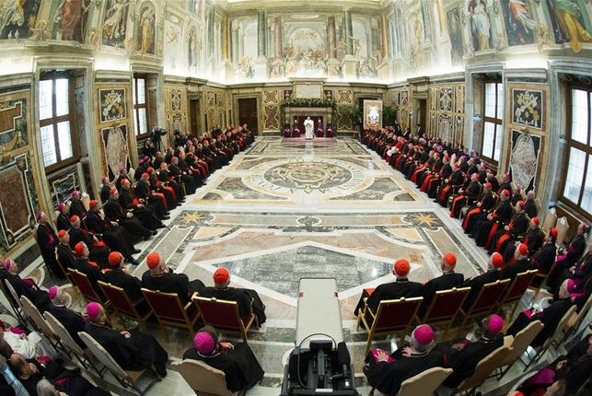
Sectores ultraconservadores de la Iglesia pugnan por apuntalar su poder en el Vaticano. EFE

MÁS INFO
- El papa Francisco afirma que existen "resistencias malvadas" a la reforma de la Curia
- Un grupo de cardenales ultras amenaza con declarar hereje al Papa por permitir comulgar a los divorciados
- ETIQUETAS: Vaticano, Papa Francisco, Opus Dei, El Yunque

El robo y 'hackeo' de documentos en el Vaticano desvela la lucha del Opus Dei contra el Papa

Es una de las órdenes religiosas más antiguas del mundo, cuyo origen se remonta a la época de las Cruzadas. La Soberana y Militar Orden Hospitalaria de San Juan de Jerusalén de Rodas y de Malta se fundó en 1048 por caballeros laicos de familias nobles. Mil años después, tienen presencia en 120 países, y su gran maestre, nombrado por el Papa, tiene rango de cardenal.
Es la única orden de aquella época de templarios que se mantiene en pie y que conserva un auténtico poder en el Vaticano. Tanto, que algunos quieren utilizarla para remover a Bergoglio y frenar las reformas que está implantando.
Incluso han marcado una fecha: el 8 de enero de 2017. Si para entonces Francisco no da marcha atrás en algunas medidas, los sectores más ultraconservadores arremeterán contra él.
El objetivo es apuntalar su poder en el Vaticano y frenar cualquier intento de cambio en la Iglesia, para lo que además de con poder interno, los líderes de esta corriente cuentan con el apoyo de un auténtico ejército de organizaciones, asociaciones y grupos mediáticos de tendencia ultraconservadora.
Algunos de los miembros de este sector pertenecen a los movimientos más conservadores de la Iglesia (kikos, Comunión y Liberación o algunos sectores del Opus Dei), mientras que otros forman parte de sociedades secretas, entre ellas El Yunqueen España.
En su órbita giran asociaciones como HazteOír, fundaciones como EducatioServanda, o agitadores mediáticos a través de la red, que se han convertido en defensores de las tesis de Burke y, por oposición, en los principales enemigos de las reformas de Francisco.

El escándalo de la Orden de Malta
El último capítulo de esta pugna por el poder tiene que ver con el cardenal norteamericano Raymond Burke, que ha destituido al gran canciller de la Orden de Malta, el maltés Albrecht von Boeselager, sin conocimiento ni autorización del Papa. Burke es uno de los cuatro ultraconservadores y férreos opositores al Papa que ya le han amenazado por el acceso a la comunión de los divorciados vueltos a casar.
Tras las protestas de antiguos dirigentes de la Orden, el Papa ordenó la creación de una comisión de investigación para analizar las razones del cese del gran canciller. Desde el entorno del cardenal Burke se aseguró que Francisco había exigido la dimisión de von Boeselager por un programa que la Orden gestiona en Myanmar para proporcionar preservativos a mujeres víctimas de explotación sexual.
Sin embargo, fuentes vaticanas confirmaron que ambas razones eran falsas: ni el Papa había pedido la destitución, ni el supuesto reparto de condones había sido estudiado por las autoridades vaticanas. Por ello, Bergoglio decidió crear una comisión para investigar las razones de la destitución de von Boeselanger.

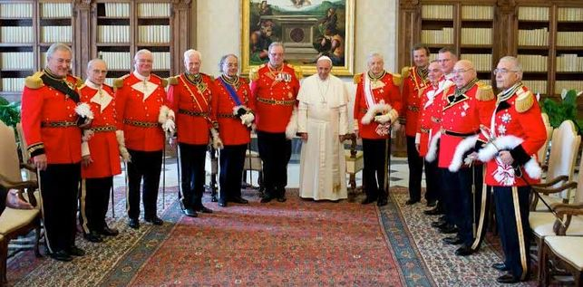
El Papa Francisco, con la Orden de Malta
Lejos de asumir las órdenes del Papa, la Orden de Malta emitió un comunicado en el que tachaba de "inaceptable" la decisión de Francisco. El grupo sostenía que la destitución de su gran canciller fue un "acto de administración gubernamental interna de la Soberana Orden de Malta, y por tanto queda únicamente dentro de su competencia". Sin embargo, en la práctica la orden actúa como cualquier otra congregación, que está sometida, en última instancia, al poder papal.
El grupo tiene muchos rasgos de un Estado soberano. Emite sus propios sellos postales, pasaportes y placas para automóviles y mantiene relaciones diplomáticas con 106 estados, incluido el Vaticano. Sin embargo, es el Papa quien nombra a su gran maestre entre los cardenales para "fomentar los intereses espirituales" de la orden, así como su relación con el Vaticano.
El escándalo en la Orden de Malta es la punta del iceberg de las disputas en el interior de la Curia vaticana entre los elementos más reaccionarios a las reformas, y los sectores liberales, que apoyan al Papa Francisco en su deseo de acabar con la corrupción, el secretismo y las luchas de poder en el Vaticano.

Burke, el "antipapa"
El cardenal Burke se ha autoerigido como el líder de la corriente contraria al Papa actual, a quien los sectores ultraconservadores tachan de "hereje" y de "antipapa". Es el patrono de la Orden de Malta desde 2014, cuando el Papa Francisco lo destituyó como juez de la Corte Suprema Vaticana.
Parecía un retiro dorado para uno de los cardenales más conservadores y más reticentes a cualquier tipo de reforma en lo relativo a la doctrina moral y sexual de la Iglesia, así como a la integración de homosexuales o divorciados, o a dotar de una mayor relevancia a laicos y mujeres en cargos de responsabilidad en la Curia.

